|  |  |
| --- | --- |
|  | 学校代码： 10246 |
|  | 学 号： 20262010003 |
|  |  |



|  |
| --- |
| 硕 士 学 位 论 文 |

**（专业学位）**

|  |
| --- |
| **基于因果推断的信贷利率敏感客户推荐方法研究** |

|  |
| --- |
| **Research on the Recommendation Method of Credit Interest Rate Sensitive Customer Based on Causal Inference**  院 系： 软件学院  专业学位类别（领域）： 软件工程  姓 名： 于芮  指 导 教 师： 赵卫东  完 成 日 期： 2024年2月28日 |

**目 录**

摘 要 III

Abstract IV

第一章 引言 1

1.1 信贷利率敏感客户推荐的背景和意义 1

1.2 信贷利率敏感客户推荐研究现状 2

1.3 本文的研究内容 5

1.4 本文的章节安排 5

第二章 相关理论基础 7

2.1 利率敏感客户研究的可行性和必要性 7

2.1.1 贷款市场的利率管理机制现状 7

2.1.2 贷款市场的利率营销策略现状 8

2.1.3 利率敏感客户研究的可行性和必要性 9

2.2 因果推断理论的优越性 10

2.2.1 因果推断理论 10

2.2.2 因果推断估计策略效应的方法 12

2.2.3 因果推断在策略敏感人群探究的优越性 14

2.3 本章小结 14

第三章 基于因果推断的利率敏感客户推荐基础模型 15

3.1 利率敏感客户推荐问题定义 15

3.2 融合时间维度信息感知的反事实表示 16

3.2.1 基于反事实学习实现因果推断 16

3.2.2 时间维度信息感知 18

3.2.3 模型结构和损失函数设计 20

3.3 银行客户贷款行为数据集及数据预处理 21

3.3.1 银行客户贷款行为数据源 21

3.3.2 数据预处理 22

3.3.3 倾向得分匹配 26

3.4 模型仿真实验及分析 27

3.4.1 模型搭建训练和参数调优 27

3.4.2 模型性能评价指标 28

3.4.3 对比实验结果分析 31

3.5 本章小结 35

第四章 基于倾向得分和注意力机制的模型优化 36

4.1 混杂因子和背景变量对效应估计的影响 36

4.2 倾向得分和注意力机制的特征加权 37

4.2.1 基于注意力的策略学习 38

4.2.2 基于倾向得分的特征加权 40

4.2.3 模型结构和损失函数设计 40

4.3 模型仿真实验及分析 42

4.3.1 对比实验结果分析 43

4.3.2 消融实验及分析 44

4.4 应用营销推荐效果实证 45

4.4.1 A银行客户数据分析与营销方案设计 45

4.4.2 线上营销有效性对比实验设计 46

4.4.3 推荐模型准确度实验与分析 48

4.5 本章小结 49

第五章 总结与展望 50

5.1 本文的主要工作 50

5.2 不足与展望 51

参考文献 52

致 谢 56

# 摘 要

随着互联网金融的迅速发展，商业银行贷款行业竞争越来越激烈，信贷业务的市场环境已转变为以客户为中心的买方市场，中小型商业银行同一化的利率营销策略效率低下，需要个体化差异化策略升级。在有限的人力资源和时间资源条件下，优化信贷利率敏感客户推荐方法，可以为银行精确筛选出利率敏感的潜在客户群体，也就是对利率营销服务响应概率更高的客户群体，针对性地提升利率营销服务质量，吸引潜在客户贷款，减少固有客户流失，增加贷款业务利润，节约营销成本。

本文构建了一种基于因果推断的高性能的信贷利率敏感客户识别预测模型。首先，基于本文核心问题是一个策略效应估计问题，模型需要拥有预测学习反事实的能力，因此基础的模型设计中使用因果推断来实现反事实的学习预测。其次，由于贷款需求不仅受客户的行为偏好影响，还会受到经济环境、政策环境、法律法规等影响，因此需要在模型中增加时间维度感知模块来屏蔽不同时间维度上数据的差异，同时模型需要实时更新最新的客户和贷款业务数据以便学习到足够的信息以屏蔽经济环境等因素对模型准确性的影响。接下来，由于模型在准确性和有效性上的要求，需要进一步处理混杂因素和背景变量对模型的干扰，因此在模型中集成了倾向得分特征加权和注意力机制结构，进一步提高了模型估计的准确性和有效性。本文通过设计多轮对比实验，将本文构建的模型与高性能的机器学习推荐模型以及常见因果推断模型作对比，验证了基于本文构建的模型筛选信贷利率敏感的客户群体并进行利率营销，可以增加客户响应营销的概率，提升了营销的效率。

**关键词**：银行信贷，因果推断，利率敏感度，倾向得分匹配，注意力机制

# 

# Abstract

With the rapid development of internet finance, the industry competition has become increasingly fierce. The market environment for credit business has become to be a customer-centered buyer's market. The unified interest rate marketing strategy of small and medium-sized commercial banks is inefficient and requires strategy upgrade. On the condition of limited human resources and time resources, optimizing the recommendation method of credit interest rate sensitive customer can figure out potential customer groups accurately, which is the customer groups with a higher probability of responding to interest rate marketing activities. Then the bank will provide targeted marketing services to attract potential customers, reduce the loss of the existing customers, increase bank profits and save marketing costs.

This thesis constructs a high-performance recommendation method of credit interest rate sensitive customer based on Causal Inference. First of all, based on the fact that the core problem is a strategy effect prediction problem, it can be seen that the model needs to predict counterfactual, so causal inference is designed in the basic model to predict counterfactual. Secondly, since loan demand is not only affected by behavioral and preferences of customers, but also affected by the economic environment, policy environment, laws and regulations and so on, it is necessary to add the time dimension information perception learning task to the model to remove the differences in different time dimensions. At the same time, the model needs to learn the latest customers and loan data in real time to keep model accurate. Next, due to the accuracy and validity requirements of the model, it is necessary to reduce interference of confounding factors and background variables, therefore the propensity score feature weighting and attention mechanism structure are integrated into the model to further improve the accuracy and effectiveness of model. Finally, designed multiple comparative experiments to compare the model with high-performance machine learning recommendation methods and other causal inference models, proved that the model screened out the potential customers who are sensitive to credit interest rate and significantly attracted potential customers, improved the efficiency of interest rate marketing.

**Keywords**：Bank Credit, Causal Inference, Interest Rate Sensitivity, Propensity Score Matching, Attention Mechanism

# 第一章 引言

本章首先介绍了基于因果推断的信贷利率敏感客户推荐方法研究的背景和意义,接下来根据对当前信贷利率敏感客户推荐解决方案研究现状及不足之处的分析，引出本文构建基于因果推断的信贷利率敏感客户推荐的研究思路和解决方案，最后介绍了本文的组织结构。

**1.1** **信贷利率敏感客户推荐的背景和意义**

随着互联网金融的迅速发展，贷款行业竞争越来越激烈，信贷业务的市场环境已转变为以客户为中心的买方市场，商业银行贷款业务受到严重冲击，部分客户被互联网金融平台分流，银行利润下滑严重，传统银行在此影响下，逐渐从同一化的产品和服务转向对客户提供个体化差异化的产品、服务和营销，从而吸引潜在的贷款客户，减少固有客户流失，增加银行贷款利润[1]。当前，国有银行和大型股份制商业银行拥有健全的客户综合收益定价机制和完善的客户服务管理营销体系，可以针对客户制定个性化的利率定价和营销策略，抢占了大量的贷款业务客户。然而中小型商业银行定价管理机制不够健全，数据系统不完善，难以实现系统化的客户差异化定价，贷款利率定价机制同一化，同时中小型商业银行的利率营销推广策略存在很多不足之处，营销效率低下，客户响应营销服务概率低，需要进行策略升级。在有限的人力资源和时间资源条件下，优化信贷利率敏感客户推荐方法，可以为银行精确筛选出利率敏感的潜在客户群体，也就是对利率营销服务响应概率更高的客户群体，针对性地提升利率营销服务质量，有助于提升利率营销的效率。本文将在第二章对当前贷款市场的利率管理机制、利率营销策略的现状和不足之处作具体分析，并详细分析利率敏感客户研究的可行性和必要性。

基于利率敏感度的信贷客户推荐模型的实际意义有以下几个方面：

第一，降低客户流失率，促成贷款业务办理。在激烈的市场竞争中，银行原有的客户随时有可能被其他金融机构的产品和服务吸引，进而从本行流失，精确地识别出利率敏感人群并基于此进行贷款推荐，即更好地识别出在降低利率策略下更有可能从“不贷款”转化为“贷款”的客户，就可以对他们制定降低贷款利率的促销策略，在客户流失前将他们吸引回来，提高客户对产品和服务的满意度，降低客户的流失率，同时，还可以以较低的利率来吸引更多新客户，扩展银行客户渠道，促成更多贷款业务办理。

第二，提高营销活动效率，节约营销成本。模型可以识别出利率敏感度高和利率敏感度相对较低的客户群体，并可以对客户打上利率敏感度标签。业务人员在营销贷款产品时，可以专门对利率敏感度高的客户进行专门的价格营销推送，不仅可以提高客户贷款的可能性，使营销更有效率，也可以提升客户的服务体验感。同时，还可以对利率敏感度高的人群进行分析，结合客户的画像，找出有效的价格营销策略适应的人群，扩展客户渠道。对利率敏感度不高的客户，也可以结合客户画像，进一步挖掘客户特征，对这部分客户进行基于客户细分的场景及业务营销，节约了营销成本。

第三，提高银行贷款业务利润。客户是商业银行利润的来源，为银行吸引到更多客户贷款，并且更好地维护银行原有的客户群体，更好地服务于地区核心客户，保证对银行贡献高的核心客户不会在激烈的市场竞争中流失，才能维护银行核心竞争力，提高银行的营业利润。

1.2 信贷利率敏感客户推荐研究现状

近年来，随着大数据和机器学习等技术的发展，围绕信贷利率敏感客户推荐方法，根据推荐的客户清单针对性地推出适合的营销策略，提高银行贷款产品竞争力，商业银行和相关金融机构展开了很多研究工作。当前，商业银行常见的利率敏感客户推荐模式主要分为以下几种。

（1）业务人员通过经验分析来筛选潜在客户。很多中小型银行通过在银行客户中寻找对符合银行贡献较大，贷款金额较大，贷款笔数较多等特征的客户，将其定义为核心的价值客户群[2]，并认为这部分客户的利率敏感度较高，因此，在其他的利率优惠基础上，给予核心价值客户以更低的利率营销策略，提高客户的满意度，吸引他们在本银行发生更多的贷款行为，维持与这部分客户良好的合作关系。这种方式在中小型银行的客户管理体系中较为常见。齐鲁银行的核心客户群就是通过将对银行贡献较大的客户定义为核心客户，进而为了维护核心客户，针对性地推出差异化的利率策略[3]。

这种方式的优点在于，由于客户经理与客户建立了良好的沟通交流关系，对客户更为了解，根据经验判断得到的利率敏感度更加准确，客户经理也可以为客户提供更便捷的服务，更好地维护银行与客户之间的关系，更好地防止客户流失。这种方式的缺点在于，由于需要耗费大量的人力物力去维系客户关系，因此核心有价值的客户群体数量相对较少，难以利用这种方式发现更多贷款客户，也难以应用到电话营销和其他营销方式中去。

（2）通过机器学习算法构建客户分群，进而通过评估整个客户群体是否利率敏感从而构建客户营销推荐系统。金融领域推荐算法中应用最广的算法为协同过滤算法[4]。招商银行通过基于协同过滤算法的推荐系统，分析用户站内外行为，完善和丰富用户画像，实现了营销客户的分层经营，对客户进行个性化贷款利率产品推荐，营销成功率大大提高，实现了以数据驱动的智能获客系统[5]。Tsaic 等结合协同过滤算法和聚类算法构建推荐模型[6]，Hao Chang等将结合协同过滤算法与决策树算法构建推荐模型，提升了协同过滤算法预测时的精确度[7]。此外，还有一些研究将多个不同模型组合起来构建推荐模型，其中业界影响力最大的是Facebook提出的LR-GBDT组合模型[8]。随着深度学习的不断发展，基于深度学习算法推荐算法研究也在不断更新。2016年，Google提出了WDL（Wide & Deep Learning for Recommender Systems）模型[9]，将传统的特征工程与深度模型相结合，称为了推荐模型领域深度学习算法的经典模型。后续相关研究在WDL的基础上提出了PNN[10]、DeepFM[11]等模型。阿里在2019年提出了BST（Behavior Sequence Transformer）模型[12]，利用Transformer挖掘用户行为序列信息，实现对用户行为序列信息的建模。葛尧等提出了一种基于图卷积网络的推荐模型算法[13]。

机器学习算法构建推荐模型的优点在于可以对大量客户评估利率敏感度，可以作为业务人员制定优惠策略的参考标准。然而存在以下局限性：第一，没有真正从施加利率降低干预的角度来预测客户在施加干预后的行为，机器学习模型，只能做出相关性分析，即只能得出客户特征与结论的是否具有相关性，然而相关性分析忽略了变量之间的间接关系，无法忽略潜在的“第三个变量”因素影响，难以很好地评估策略和响应结果之间是否具有因果关系并估计其因果效应[14]。因果性更强调的是具有单向性的原因和结果的联系[15]。第二，传统机器学习算法在反事实的“假设”问题上表现不佳，即相关性分析只能得到客户偏好低利率贷款，无法得出如果为客户提供利率优惠策略，客户是否会对策略敏感，而且一旦使用的数据与模型所使用的数据略有偏差，模型很可能会非常无效。虽然在大量数据支持的情况下，也具备一定的可信性，但仍然存在对利率敏感客户识别错误的可能性，识别的精度不高。第三，当前利用机器学习算法基于客户群体识别利率敏感客户，难以对单个客户预测利率敏感程度，且无法估计策略效应大小，即该方法来识别利率敏感客户更常见于定性分析研究。

（3）基于因果推断模型构建利率敏感客户推荐模型。通过给客户提供降低利率的贷款策略干预，来得到客户在低利率条件下对贷款的响应情况，根据干预前后响应情况的Uplift幅度，得到客户是否对贷款利率敏感的估计表示。由于对客户得到的贷款利率进行干预，使他对贷款是否响应的行为发生变化，这两个事件之间存在因果关系，通过构建因果推断模型可以识别到施加干预会导致贷款行为发生变化的这部分客户，那么这部分客户即为高利率敏感客户。因果推断相较于传统的机器学习算法，更加关注的是事件之间的因果关系，对应得到的因果关系的结论相较于机器学习算法得到的相关性关系，有效性、合理性和可解释性更好，对策略估计得出的结论更合理更科学更有效。因果推断算法还可以为单个客户的利率敏感度提供定量的估计表示。阿里文娱智能营销增益模型就是因果推断模型的一种技术实践，可以通过模型预测干预前后客户对干预营销活动的影响，进而找到营销敏感人群，这种方案在互联网金融营销领域中应用很广泛。

当前基于因果推断算法进行的利率敏感度估计研究还存在局限性，模型受到多方面的干扰因素影响，存在优化空间。当这类方法用于互联网金融领域中时，由于互联网电商平台本身的客户群体和定位，其风险控制能力远不如银行，因此互联网金融平台对贷款的利率定价范围比银行要大很多，整体利率定价高于银行，对利率敏感客户推荐算法的精度要求不高，只需要粗略区分客户是否敏感，并以此为依据调整贷款利率定价和营销策略即可。然而，对于中小型商业银行而言，由于银行对风险的控制要求很高，通常情况下贷款利率营销幅度低于互联网企业，因此对利率敏感度识别的精度要求较高，同时，由于贷款数据常常在时间维度上跨度极大，经济形势、利率政策变化等贷款业务外部环境因素常常会对贷款的利率产生很大的影响，此外，用户本身的贷款偏好也随着时间的推移而产生波动，这些时间维度的干扰信息也使得因果估计模型很难取得好的估计结果。此外，客户特征中，存在很多难以排除的背景变量，不同属性的客户对不同利率策略的贷款有分配偏好等也让模型估计的精确性和有效性不高，识别利率敏感的客户群体的能力较弱，模型推荐的客户营销名单有效性较低，造成了较大的营销资源浪费。

目前业界常见的用于构建策略效应评估的算法有T-Learner，S-Learner，X-Learner等元学习算法[16]，贝叶斯自适应回归树[17]、反事实随机森林[18]、基于分类回归树的因果树（Causal Tree）[19]、基于随机森林的因果森林（Causal Forests）[20]等基于决策树的策略效应估计方法，DML架构[21]等多阶段架构，基于表示学习网络构建BNN/BLR模型[22]，TARNet模型[23]等。其中TARNet模型为基于表示学习网络搭建的多阶段算法，相较于其他因果推断算法，解决了客户特征学习不一致，策略特征被淹没、多阶段学习误差累积等问题对因果效应估计的影响，从而实现模型更好的解释性和泛化性，提高了评估模型的可信度和准确度。本文将基于TARNet网络构建模型的基础框架，并在此基础上对存在的时间维度信息干扰、背景因素干扰、混杂因子干扰、策略分配不平衡等问题分别进行优化。

近年来随着因果推断理论逐渐成为金融行业、教育行业等领域的研究及应用热点，目前已经有许多相关研究定义了适合业务的因果推断模型，验证了因果推断算法的有效性和可靠性。Junhao Hua等人提出一种融合反事实预测与MDP模型的两阶段清滞销定价算法，实现对商品折扣和销量之间的因果关系预测，应用于盒马滞销产品的折扣定价上，实现了接近20%的收益提升[24]。

1.3 本文的研究内容

为了筛选出利率营销策略的潜在客户，提高营销策略效率，本文主要构建了基于因果推断的信贷利率敏感客户推荐模型，并在模型中构建时间维度信息感知模块、倾向匹配特征加权模块、增加注意力机制来对模型进行优化，提高了模型估计的准确性和有效性。本文使用A地区商业银行内部真实的客户的个人基本信息、贷款行为信息、征信数据、银行内部的风险授信数据、APP行为数据等信息学习和训练模型，并通过对比实验和线上随机对照实验，验证了模型的准确性和有效性。

本文主要的工作及创新点如下：

第一，构建了基于因果推断的利率敏感客户推荐模型，通过实现反事实的表示实现了对策略与效应之间因果关系的学习，提升了利率营销策略效应估计方法的合理性和有效性。

第二，在模型中增加时间维度信息感知模块，用于屏蔽时间维度上数据受到其他多种方因素的影响，不仅从时间维度上屏蔽了经济环境、法律法规、社会因素等方面因素对于贷款行为和贷款利率波动的影响，还减少了用户贷款行为在时间维度变化下的波动干扰。

第三，为了尽可能避免各种背景因素和混杂因子对模型的干扰，实现模型在有效性和准确性上的性能要求，在模型中添加了注意力机制模块和倾向得分匹配模块，更好地控制混杂因子带来的选择偏差，忽略与策略分配无关的背景变量，提高了模型估计的性能。

第四，从多个维度评估模型的准确性、有效性和性能，不仅用多种指标将模型与其他因果推断模型和深度学习模型作为对比，还利用线上的AB Test实验进行验证与分析，实验结果显示该模型具有良好的性能。

1.4 本文的章节安排

论文的具体内容和结构概括如下：

第一章引言综述了信贷利率敏感客户推荐的背景和意义，介绍了商业银行利率敏感客户推荐研究的现状，分析了当前国内外几种利率敏感客户推荐方法以及现有研究的局限性，引出本文的研究内容，并提出模型构建和优化方案。

第二章介绍了利率敏感客户识别研究应用到的相关概念、理论的原理和应用依据与技术，包括因果推断的概念、因果效应的公式。论述了因果推断在策略敏感人群识别场景的适用性和优越性，阐明了本文使用因果推断理论构建模型的科学性和可行性。

第三章构建了基于因果推断的利率敏感客户推荐基础模型，结合时间维度信息感知模块，减少了时间维度上差异对估计的干扰。本章内容包括问题定义、模型设计、误差函数设计、数据集与数据预处理、特征选择、模型训练、模型评估、对比实验、结果分析等这几个部分内容。

第四章阐述了第三章的模型需要改进之处，在基础模型中加入倾向匹配得分网络和注意力机制部分，对特征进行加权调整，进一步提升了模型估计的准确性，并通过对比实验和消融实验进行实验验证。最后在线上应用利率敏感客户推荐模型，筛选利率营销活动响应概率高的客户名单，经过实际营销效果证明模型对利率营销活动的提升作用。

第五章对本文工作进行总结和展望，列举本文的主要工作，创新点及存在的不足，并提出相应建议。

# 第二章 相关理论基础

本章介绍了利率敏感客户研究的理论依据和因果推断相关的理论和在策略估计效应上的优越性。首先对贷款市场的利率管理机制、利率营销策略现状进行调研和分析，从而论证了利率敏感客户研究的可行性和必要性；接下来对因果推断模型的概念和理论说明了相较于传统机器学习算法的优越性，并阐述潜在因果框架估计策略效应的方法来论证方法的可行性，介绍了因果推断用于利率策略敏感人群探究问题上的优越性，进一步说明利用因果推断构建利率敏感客户推荐模型的可行性与适用性，为后文模型的构建提供理论基础。

2.1 利率敏感客户研究的可行性和必要性

本小节通过调研和分析当前贷款市场的利率管理机制现状，利率营销策略现状，分析并说明了利率敏感度客户研究的可行性和必要性。

2.1.1 贷款市场的利率管理机制现状

利率作为贷款产品的核心要素，其定价机制是决定贷款产品竞争力的关键因素，研究商业银行贷款利率管理机制及其影响因素是制定利率营销策略的前提。传统的商业银行利率定价模式以成本定价法为主。成本加成法的定价公式为，资产定价=资金成本+财务成本+风险成本+税收成本+资本成本+目标收益[25]。银行按照成本定价法定价，可以保证贷款产品在覆盖成本的同时获得目标收益。贷款多种成本受多方面因素的影响，主要包括以下几个方面。第一，货币政策、监管政策和法律法规。比如央行下调金融机构存款准备金率、贷款市场报价利率（LPR）下调等政策可以降低银行资金成本和资本成本，从而信贷市场贷款利率；第二，经济环境、通货膨胀、就业率等经济指标的变化，会影响银行贷款利率，比如当通货膨胀率上升时，货币的购买力下降，银行的资金成本和资本成本上升；第三，市场竞争，如果贷款市场上同业竞争激烈，那么银行需要降低贷款或提供其他优惠措施来吸引客户，同时需要花费更多的营销费用来进行营销，导致资金成本增加。此外还有国际金融市场的影响、社会因素等，都可能会影响利率的定价。

然而，传统的成本定价法局限于考量单笔贷款业务，忽视了银行与客户长期合作关系的考量，容易导致贷款价格偏高而失去市场竞争力，同时也难以根据客户制定针对性的利率营销策略。为了提高贷款产品的竞争力，树立以客户为中心的信贷营销观念，利率定价机制逐渐由成本定价法转向基于客户综合收益差异化定价的客户综合收益定价法，利率营销模式也随着银行的数字金融化进程而逐渐升级。客户综合收益定价法可以较为全面地衡量客户对银行收益的综合贡献，不再局限于传统定价方法考量单笔贷款业务的定价方式，有助于银行在维护自身利润空间的基础上降低贷款利率[26]。

随着大数据和机器学习技术的发展，国有四大行和部分大型股份制商业银行首先进行数字化金融改革，逐渐建立了完善的数据管理机构，建立客户的分级管理制度，通过收集、监测与分析客户全部业务合作数据，实现对单个客户关系的有效管理和综合收益的准确核算，以此来为综合贡献度高的客户针对性地降低贷款利率，并通过精确地刻画客户的信息，了解客户对贷款产品的需求，有针对性地策划营销活动。

中小型商业银行为了实现对客户关系的维护和管理，也逐渐开始建立客户的数据信息管理，收集、清洗和分析客户数据，为客户构建用户画像，建立客户关系管理系统。然而我国中小型商业银行定价管理机制不够健全，数据系统不完善，缺乏专门的定价管理部门和科学精细的定价管理系统，难以实现对贷款成本和对客户的综合收益的准确核算[27]，以客户综合盈利性贡献为定价参考报价的方法在实践中流于形式，难以真正应用于贷款定价机制。因此目前中小型商业银行贷款利率定价实际情况多为根据自身经营管理的水平，结合银行营业利润目标的设定，在关注大型银行和同业银行贷款利率和市场利率波动的前提下，自主地确定贷款利率。

当前，由于利率市场化的推进、央行对贷款业务的政策扶持以及贷款市场同业银行与金融机构日趋激烈的竞争，贷款利率逐渐降低是当前贷款市场发展的必然趋势。随着市场利率竞争加剧，相较于国有大行，中小型商业银行想要吸引更多客户，减少固有客户流失，大多需要通过降低贷款利率来实现营销，因此中小型银行贷款利率在自身业务的需求和同业银行利率营销活动的影响下不断下调。2023年，A地区商业银行新发放企业贷款、小微企业贷款加权平均利率分别为4.18%和5.39%，同比分别降低0.35个和0.54个百分点，个人住房贷款利率4.02%，同比降低0.79个百分点。

因此，中小型商业银行贷款定价能力有限，难以实现系统化的客户差异化定价，虽然在当前的贷款市场环境下，中小型商业银行在不断地调低利率，但是其利率定价可自主调节的区间有限，仍然难以在同业银行竞争中从利率定价方面形成优势，因此，优化利率定价机制难以实现为中小型银行提升贷款业务竞争力的目的，提升推广利率营销的营销活动效率，才是当前银行提升贷款业务竞争力的有效解决办法。

2.1.2 贷款市场的利率营销策略现状

随着互联网金融的迅速发展，贷款市场营销渠道和方式变得多样化起来。当前，商业银行提供了越来越多样化的渠道供客户进行沟通和互动，如电话、邮件、线上APP、小程序、公众号、社交媒体等。客户可以根据自己的偏好选择适合的沟通方式，获取银行推送的消息，与线上或线下的客服交流，提出问题、咨询意见或进行投诉。银行客户经理也不单单局限于线下服务，客户经理会在企业微信或者建立聊天群来对客户进行线上服务，维护与客户之间的关系[5]。为了推广银行贷款产品，吸引更多客户，银行通常采用电话推送优惠贷款、公众号推送广告、银行APP推送贷款优惠券、客户经理直接推送优惠贷款等等多样化的营销方式。商业银行在多样化的贷款利率营销服务实践中，发现仍然存在很多不足之处：

第一，营销推广效率低。对于成本较低，大范围推送的营销方式，比如社交媒体、公众号、APP推送广告和优惠贷款活动，其营销效率非常低，绝大多数的客户不会注意到这些信息，而且这些推送的营销活动同一化严重，难以实现针对单个客户的差异化营销，因此营销活动对客户吸引力低，没有起到吸引客户贷款的作用，更有价值的贷款潜在客户经常因为其他银行和金融机构的活动产品吸引从而流失，营销活动效率很低，浪费了大量的营销资源。

第二，占用大量的人力资源和时间资源。对于成本较高，单对单或小范围的推送营销方式，比如电话营销、客户经理单对单推送优惠贷款活动[28]，其营销服务质量较高，可以提供客户差异化的利率营销策略，客户的响应概率更高，推广效率更高。目前，电话营销和客户经理直接推动优惠贷款活动是银行普遍使用的效率较高的营销活动形式。然而，单对单的营销方案的确定和实施需要占用大量的人力资源和时间资源，在营销成本有限的情况下，需要银行首先根据客户群体特征确定营销方案，确定贷款产品和优惠方案，再根据筛选得到的潜在客户群体提供一个营销推送名单。由于筛选潜在客户的推荐方法存在不足之处，推荐方法的准确率和召回率较低，营销效率有待提升。

第三，降低客户体验感和信任感。银行盲目性地推广营销贷款业务，会给客户带来被侵权的感受，降低银行的品牌好感度，降低客户对银行的体验感和信任感。

因此，提升客户对利率营销策略的响应概率，需要对可能响应贷款的客户推送更高效的营销服务，也就是说对响应贷款概率更高的客户推送电话营销或由客户经理小范围推送利率营销服务，对响应概率低的客户使用成本较低的营销推送方式。因此，在有限的人力资源和时间资源条件下，筛选和识别响应贷款概率更高的客户成为银行提升利率营销服务效率的关键问题。

2.1.3 利率敏感客户研究的可行性和必要性

对于银行普遍使用的降低贷款利率的营销策略而言，提高客户营销服务的效率意味着提高客户对利率营销活动的响应概率。通常我们用利率敏感度来描述客户对利率营销服务的响应程度。利率敏感度，即贷款的价格敏感度，是指贷款利率每变动1个百分比引起的贷款意愿变动的百分比，表述了客户对降低贷款利率的策略的敏感程度。每个客户由于年龄，学历，人生经历，对贷款产品的需求等因素不同，利率敏感度也有一定的差异，比如年纪较轻的人对贷款的利率敏感度较低，而负债较多的人对利率敏感度较高等。因此，对于同样的利率优惠干预策略，不同的客户对贷款意愿变动是不同的。通常情况下，利率敏感客户，对降低利率的策略干预的反响较好，客户的贷款意愿较大，优惠利率策略的效果就会更好。银行通过衡量客户是否利率敏感，可以预测每一位客户对利率营销策略的响应概率，进而寻找到对银行的利率营销策略更适配的潜在客户，有针对性地提高对这部分客户的利率营销服务质量，提高营销活动的效率，为银行吸引更多客户贷款，减少客户流失，节约营销资源。

在愈发激烈贷款市场竞争中，为了应对贷款市场的变化，银行在制定利率营销策略时，需要强化以客户为中心的营销理念，探究客户是否利率敏感，是对客户是否会对利率营销服务敏感的偏好预测，从而帮助银行更好地识别利率敏感客户，更有针对性地提升利率营销策略的质量，提高客户精细化营销的效率，从理论上利率敏感客户研究是提升银行利率营销响应概率，提升银行营销效率的可行的而必要的的方法。

2.2 因果推断理论的优越性

2.2.1 因果推断理论

事物间存在的关系往往分为两种，相关关系和因果关系。在日常情景中，时常将两种变量间关系混用，两种关系也常常可以互相替换使用，尽管其涵义是不同的。相关关系是指两个变量同时发生增加或者减少的变化时，其中一个变量发生变化，另外一个变量也会发生变化[29]。因果关系中两个变量分别为原因变量和结果变量，原因变量的变化导致了结果变量的变化，结果变量的变化取决于原因变量的变化，两者之间存在相关关系，但是这种相关关系不能被其他变量所解释。通常情况下，可以通过统计对当原因变量发生变化时结果变量发生的变化进行相关性分析，直观地得到变量间存在相关关系的结论，但相关关系不等于因果关系，因此不能直接得到变量间具有因果关系的结论。统计学有一句名言，“Correlation does not imply causation”，即相关关系不意味着因果关系。辛普森悖论也证实了由于存在混杂因子，由相关关系带来的直觉的对于因果关系的印象很可能是错误的。

传统的机器学习算法都是基于相关关系分析进行研究，通过无限拟合来揭示事物之间的相关关系，追求的是依靠更多的数据进行更精确的估计。当前现有机器学习算法在策略效应估计问题中存在以下几种问题：

（1）机器学习模型上线时往往会由于受到不同因素干扰而导致不稳定，泛化能力差。机器学习模型只能探究相关关系，但是相关关系的结果充满了不确定性，在存在干扰因素的情况下，干扰因素有可能会对相关关系产生很大影响，因此基于相关关系制定的策略是非常不可靠的。一旦使用的数据与模型所使用的数据略有偏差，模型很可能会非常无效。

（2）相关关系普遍缺乏可解释性，因此机器学习算法得到的结论，往往可解释性差，或者只有有限部分可解释。对于现代机器学习研究而言，单纯追求预测准确性是不够的，正确性和可解释性也是机器学习方法的目标。

（3）机器学习数据只可以完成对结果的预测，无法提供有效的干预后结果的变化，也就是无法有效表示反事实，就会导致对策略效应的估计不可信。

传统的机器学习算法在理论上存在瓶颈。图灵奖得主Yoshua Bengio认为“深度学习已经走到了瓶颈期，将因果关系整合到AI当中已经成为目前的头等大事”。贝叶斯网络之父Judea Pearl认为 “目前有太多深度学习项目都单纯关注缺少因果关系的粗糙关联性，这常常导致深度学习系统在真实条件下（明显不同于训练场景的条件下）进行测试时，往往拿不出良好的实际表现”[30]。

因果关系之梯是Judea Pearl提出的一种理论，该理论说明了相较于不具备因果模型的机器学习算法，因果模型能学习到更多的信息。因果关系之梯共分为三个层级：第一层级关联、第二层级干预和第三层级反事实[31]，分别对应逐级复杂的因果问题。关联层的研究是根据观察到的事实对问题做出解答。干预层涉及到对现状的施加的一个主动改变动作，这一层研究的问题在观察型数据上增加了干预的信息。反事实层级的研究需要回答无法被直接观察到的事实，这一层级在前两层基础上增加了假设和想象的信息。三个层级之间层层递进，高层可以回答低层的问题，低层不能回答高层的问题，因为缺失了部分信息。他认为机器学习算法所做的曲线拟合（Curve fitting）的成就，将研究局限在了关联层级里。第一层级关联和第二层级干预由于缺乏反事实这一层级的信息，不能想象（Imagining）和回溯（Retrospection），使得无论是总结经验还是预测未来，都缺乏理据，第三层级反事实提供的信息可以提升估计算法的正确性和可解释性，得到更为可信的估计结果。

因果推断是一种研究如何识别变量间的因果关系的方法[32]。对于各种研究工作而言，因果关系是研究的最终目标，因果关系是更牢固可靠的，通过机器学习算法来进行相关性分析只是探究因果关系的一种手段。客观事物之间普遍存在着内在的因果联系，认识事物之间的因果关系，才能更全面地、本质地认识事物。因果推断算法解决了现有机器学习算法只考虑相关关系而产生的一系列问题，在理论上相较于机器学习算法具备优越性。

2.2.2 因果推断估计策略效应的方法

推断因果关系最有效的方法是进行随机对照实验（Randomized Controlled Trial，简称RCT）[33]，通过将样本随机分配到策略组或者控制组，并控制无关变量对实验的影响，策略组和控制组之间唯一预期的差异就是策略的干预效果。然而，RCT耗时且昂贵，研究难以对大量的样本进行实验，那么进行实验的样本难以代表真正的现实世界人群。并且RCT只关注策略效果的平均值，没有适用于个体样本的解释意义。此外，RCT还需要考虑伦理问题，限制了其在实际场景下的应用。因此，通常考虑通过研究历史的观察型数据（Observational Data）来代替进行随机对照试验。而观察型数据在没有干预控制的情况下通过直接观察样本得到的结果，无法得到对样本施加某种干预后的结果，也就无法推导所谓的反事实结果，因此无法得到背后的因果关系。因此对观察型数据进行因果分析最重要的问题在于如何得到反事实结果，进而估计策略效应。

为了能够对观察型数据进行因果推断，目前有两种较为成熟且应用广泛的框架，分别是Rubin提出的潜在结果框架（Potential Outcome Framework）[34]和Pearl提出的结构因果模型（Structural Causal Model）[35]。两种模型核心的思路是相似的，不同点在于，潜在结果框架估计的是干预前后结果的期望差值，偏向于因果效应的而估计和统计推断；结构因果模型估计的是干预前后分布的差异，偏向于因果关系的识别。本文是基于潜在结果框架构建的干预策略效应估计模型，因此不再介绍结构因果模型相关理论。

潜在结果框架核心是通过比较样本个体在不同干预下的潜在结果来估计干预效应。为了更好地理解潜在结果框架和因果推断模型，下面介绍相关概念。

干预（Treatment），也可以称为策略或处理，指作用在样本个体上的动作，可以是一项活动、政策或举措。本文将在干预下的数据组称为策略组，将与之对应的数据组称为控制组。

潜在结果（Potential Outcome），指对于每个单元，在受到干预的情况下对应的预期结果。

观察结果（Observed outcome），也可以称为事实结果，指现实世界里实际干预所对应的结果。

反事实结果（Counterfactual Outcome）是指相对于实际干预对应的结果，假设执行了另一种干预对应的结果[36]。

背景变量（Background Variables），也称预干预变量或协变量，指不会被干预影响的变量。

混杂因子（Confounder）是指一类同时对干预和结果产生影响的变量，这类变量会混淆干预与结果之间的关系[37]。

基于这些定义，可以对干预的因果效应进行描述。因果效应就是推断某种干预对某个潜在结果的影响，即干预后的潜在结果与干预前的潜在结果的差，称为TE（Treatment Effect）。针对某个人的因果效应，称为ITE（Individual Treatment Effect)。假定有个样本，用表示接受策略干预影响，表示不接受策略干预影响，那么每一个处在策略中的样本都将有两种潜在结果，，分别对应着未处于策略干预影响下的结果和处于策略干预影响中的潜在结果，那么ITE可以表示为：

（2-1）

用代指第个样本受到的策略影响那么，可以表示为。由于反事实的存在，，是无法同时得到的，即ITE是无法直接计算的，因此一般计算总体平均因果效应水平ATE（Average Treatment Effect），用，分别表示全部样本的潜在结果，那么ATE可以表示为：

（2-2）

由于无法获取到反事实结果，因此常用对应事实结果的平均结果来代替反事实结果，计算得到的因果效应称为ATT(Average Treatment Effect on Treated)受干预处理群体的平均处理效应[38]。ATT可以表示为：

（2-3）

除此之外，也常用条件平均处理效应CATE(Conditional Average Treatment Effect)来对亚组中的平均处理效应进行评估[39]。Rosenbaum和Rubin提出，由于完全随机化实验难以实现，因此ATE的价值往往非常有限，甚至可能会产生误导，但亚组的CATE是有意义的。CATE可以表示为：

（2-4）

基于前文的理论分析，在因果推断问题研究中，由于策略组和控制组两组间样本均值的差异实质上就是ATE的偏差估计，必须要解决样本偏差问题，然后才能得到因果效应的无偏估计。通常使用计算倾向得分，并通过倾向得分来加权的方式来处理选择偏差。例如，IPW估计是目前常用的一种因果估计中偏差处理方法，对于IPW方法，每个单元被分配给干预组的概率取决于样本个体特征。这种概率也被称为倾向得分[40]。IPW的基本思想是计算两个样本组之间加权样本均值的差异，权重是倾向得分的倒数（对于干预组样本）或减去倾向得分。假设，X为样本变量，T作为干预变量，表示样本受到干预影响，Y表示结果估计值。因此是观察到的结果，是样本计算得到的倾向得分。那么可以得到下面的公式：

（2-5）

方程（2-5）是使用IPW对每个干预水平下的结果边际平均值和因果效应进行无偏估计的基础，这种方法通过伪总体的概念来对因果效应进行估计。

2.2.3 因果推断在策略敏感人群探究的优越性

利率敏感客户推荐问题，是一种策略敏感人群探究问题，降低利率是一种商业银行实施的干预策略，利率敏感客户即对降低利率的营销策略敏感的人群，也就是需要估计客户对降低贷款利率策略的效应。传统的机器学习算法用于解决策略效应的估计问题时，无法发现策略与效应之间真正的因果关系，追求的是依靠更多的数据对相关关系进行更精确的估计，但相关性不能替代因果性，本质上对因果关系的学习是盲目的，相关关系充满不确定性，容易受到干扰因素的影响，因此估计的泛化性和鲁棒性都很差。

因果推断模型通过构建降低利率策略的反事实来评估策略的效应，是直接学习策略与效应之间的因果关系的模型方法。相较于传统机器学习算法，因果推断来估算策略的效应是更合理而有效的，基于策略效应构建算法识别的利率策略敏感度才能识别到与利率干预间的因果关系。目前，因果推断在策略敏感人群探究问题场景下的应用已经较为成熟，在互联网价格营销场景下应用广泛，且实际应用证明，因果推断模型效果明显优于传统机器学习算法，进一步说明了因果推断用于利率策略敏感客户人群探究问题上的优越性和适用性。

2.3 本章小结

本章主要分析了因果推断理论的优越性，因果推断估计策略敏感度技术要点及理论研究，最后分析了因果推断在策略效应估计中的常见应用场景，对其在银行利率敏感客户推荐场景的应用可行性、优越性进行了分析，为后续进一步开展模型研究和设计提供了理论基础。

# 第三章 基于因果推断的利率敏感客户推荐基础模型

本章基于因果推断理论，构建了基于反事实的利率敏感客户推荐的基础模型，同时增加了时间维度信息感知模块，从时间维度对贷款业务环境信息，用户贷款行为波动信息进行感知，解决了收集到的数据样本中时间维度跨度大，干扰因素过多影响估计有效性的问题。接下来构建银行客户贷款行为数据集，经过对数据的筛选和预处理，以及倾向匹配得分减少样本分布不均衡问题，再用预处理后的数据集进行实验。最后经过与其他因果推断模型进行对比实验，验证了模型的预测准确性和估计有效性。

3.1 利率敏感客户推荐问题定义

由于每个客户自身的特征，比如学历，年龄，个人经历，是否曾经贷款等因素，客户对贷款产品的需求不同，对贷款产品利率的敏感度也不同。面临激烈的市场竞争，商业银行需要主动进行利率营销活动来吸引客户。中小型商业银行在有效的时间资源和人力资源条件下，向利率敏感客户推出更主动地推出个性化的利率营销活动，不仅可以吸引更多潜在客户贷款，减少固有客户流失，增加银行的产品利润，节约营销成本，并且对核心价值客户提供更低利率的贷款优惠服务，增加客户的满意度，保持与银行固有核心客户的长期合作，吸引客户进行更多的贷款行为。因此如何提高利率敏感客户推荐模型的效率成为了中小型银行提高贷款业务竞争力的关键。

从已有研究来看，在银行贷款业务开展的过程中，客户对贷款利率调整的营销策略主要有四种反应。第一种，如果客户在高利率的情况下不会贷款，降低贷款利率时，客户选择该贷款产品，那么，这类客户是银行调整利率策略敏感人群，可以针对他们适当降低贷款利率；第二种，在高利率情况下不会贷款，降低贷款利率仍不会贷款，那么，这部分客户是策略不敏感人群，银行可以不对他们采取降低利率的策略；第三种，如果客户在高利率的情况下会贷款，降低贷款产品利率时，客户不再选择该贷款产品了，那么，客户是反向利率敏感人群，这样的客户对利率调整的营销策略是反感的，他们可能处于其他的原因，有反向的利率敏感，由于这类客户在所有银行客户中占比较小，银行的样本数据也较少，暂不考虑这种情况；第四种，如果客户在高利率的情况下会贷款，降低贷款产品利率时，客户仍会贷款，那么说明客户是调整利率策略不敏感人群，可以不对他们采取降低利率的策略。对利率敏感度高的客户降低利率会吸引他们贷款，对于利率敏感度不好的客户降低贷款利率对他们的吸引力并不大，因此可以不对他们进行利率营销，节省促销策略的成本，提高银行利润。

基于上述四种模式分析，从银行的角度来看，关键是需要估计客户对贷款利率营销策略的敏感程度，也就是预测对于降低或者提高贷款利率的策略，客户是否策略敏感的问题，即利率策略效应估计问题，构建利率敏感客户推荐模型，首先需要解决以下两个问题：

（1）从数据分析和数学模型角度来看，预测客户是否利率敏感，需要同时得到对于施加利率策略干扰和不施加利率策略干扰情况下的客户是否响应的两组数据。在同一时间同一空间下，客户只可能发生对其中一种利率策略条件下是否响应的事实，得到一组事实数据作为模型的输入数据，得不到客户对另一种利率策略条件下是否响应的反事实。客户对银行信贷产品是否用信的行为作为观察型数据，仅适用传统机器学习算法的输入数据，难以完成对其因果关系的识别，基于前文对因果推断利率的分析可知，如果针对该问题能够构建因果推断模型，利用事实数据来估计反事实，就可以得到对利率策略效应的估计表示，也就是对客户的利率敏感度的估计表示。

（2）银行客户信息数据和贷款行为数据在时间维度上跨度很大，数据信息中存在这很大的时间维度的波动和干扰，从贷款业务外部环境方面分析，不同时期贷款业务的外部环境存在很大的区别，比如经济环境、市场环境、利率政策、社会因素等都有很大的变化，将直接影响到银行利率定价、利率管理机制、营销管理机制、客户贷款需求等等方面，直接导致数据间的本身存在很大的差异；从客户本身角度分析，客户的贷款利率敏感度在时间维度上也存在着很大的差异，比如客户的年龄、学历、工作年限、贷款次数等都可能会导致客户的利率敏感度产生变化。这些因素在时间维度上存在明显的波动，将会干扰模型训练学习，影响最终的预测精度。

3.2 融合时间维度信息感知的反事实表示

基于前文分析，银行信贷利率敏感客户推荐问题是一个策略敏感人群探究问题，需要借助已有的数据构建反事实数据，进而得到利率营销策略的反事实估计表示，同时由于时间维度上存在的干扰信息，需要结合时间维度信息感知模块来构建利率敏感客户推荐模型。

3.2.1 基于反事实学习实现因果推断

基于上述问题，首先，构建反事实学习表示模型，对客户的利率敏感度进行描述，为后续进一步基于因果推断进行推理识别提供基础。用表示客户特征，比如表示银行收集到的第名客户的多维的客户特征，Y表示客户对贷款的响应程度，T表示贷款利率策略，代表施加利率营销策略，即贷款利率较低，则代表不施加利率营销策略，即贷款利率较高，则表示第名客户对较低利率的贷款的响应结果的估计值。表示第名客户对较高利率的贷款的响应结果的估计值，两者差值即为策略效应的估计值。将的客户样本数据组称为策略组，将的客户样本数据组称为控制组。

由于研究目标是对每一位客户预测是否对利率营销策略敏感，也就是估计利率营销策略对这位客户的策略效应，因此，不能用群体的效应估计指标ATE进行估计，应该构建每位客户自己的CATE值表达。由于策略效应的估计值为两种策略条件下估计值的差值，所以CATE可以表示为：

（3-1）

由于在同一时间同一空间内，每位客户只能观测到一种行为，即和中只能观察到一个值，另一个值作为反事实结果需要预测。学习反事实，就是学习在对应的一个与现实世界相对的想象世界里，同一个体接受另一种策略得到的对应结果。“如果当时采取了另一种策略，会产生什么样的结果”，这是典型的基于反事实的思考。反事实结果相对于事实结果，仅有策略值是不同的，因此它直接反映了策略的因果关系。进行因果推断的关键就是要对反事实结果进行预测，基于此得到策略效应的估计值。

理论上，只要找到可以替代对应反事实结果的数据，就可以计算出CATE。理想情况下，如果每个策略组的客户都可以找到一个与他客户属性一模一样的控制组的客户，就可以直接用两组客户特征X分别拟合策略结果和得到两个响应结果的表示学习网络，再对两个Y的估计值求差值即可。此时，对于每位客户，有对应的客户，则CATE可以表示为：

（3-2）

基于TARNet模型，可以构建假设网络来表示反事实。首先，构建一个特征学习模块对客户属性X进行表示学习，再基于T将特征X的表示学习输出作为两个分支网络的输入分别拟各自的响应结果Y，策略组的样本输入策略组的分支网络拟合策略组的响应结果，控制组的样本输入控制组的分支网络拟合控制组的响应结果，就可以得到每一个客户在两种策略下的响应结果Y的预期值，实现对反事实的预测，最后两个响应结果Y的差值就可以作为该客户的CATE值。

然而，为了保证上述方法得到的CATE的正确性和可靠性，保证策略效应估计的准确性和有效性，需要满足以下三个前提假设条件：个体处理稳定性假设、无混淆假设、正值假设。

首先，个体处理稳定性假设（Stable Unit Treatment Value Assumption，简称SUTVA），是指样本需要满足结果的稳定性不受其他单元的干预的影响，且每个样本接受同一种干预的潜在结果是稳定的[41]。该假设核心的问题是：每个单元的潜在结果是独立同分布的，每种干预只存在单一版本。在排除时间维度干扰因素后，独立同分布在银行信贷领域是成立的，每个客户响应贷款的概率分布是相互独立的，客户之间不存在相互的关联关系。对于时间维度上的干扰因素的干扰屏蔽，将在下一小节进行处理。对于干预，本文将贷款利率分为两种，高于6%的贷款利率为高利率，低于6%的贷款利率为低利率，因此策略的值是固定不变的，不会有其他的策略版本，也不会有动态变化的策略，因此本文问题满足SUTVA假设。

其次，无混淆假设（Unconfoundedness），也叫可忽略性假设（Ignorability），是指对于给定的客户特征X，策略T的分配独立于潜在结果Y，可以表示为：

（3-3）

无混淆假设要求所有对策略T和结果Y同时产生影响的因素都已经得到了控制，也就是干扰策略分配的信息是受到控制的。如果客户样本进入策略组和控制组的可能性不一致，那么就说明策略组和控制组存在选择偏差，两个数据组分布之间存在分布差异。这种情况下，用策略组和控制组分别学习到的预测结果的差值就不再是策略效应的无偏估计。由选择偏差带来的策略估计误差，将会导致伪效应。因此如果想要使得到的估计结果保证一定的正确性和可信度，需要对混杂因子进行控制，尽可能保证选择偏差带来的误差尽量小。通常情况下，可以使用倾向得分匹配来对策略组和控制组之间的选择偏差进行控制，具体的步骤将在3.3.3小节详细描述。

最后，正值假设（Positivity），是指对于特征X的任意取值，干预都是不确定的，也就是所有客户属性的所有取值在控制组和策略组都有一定数量的样本存在。正值假设可以表示为：

（3-4）

如果对于某个X的某个取值，只有策略组或者控制组的样本，那么策略就是确定的，那么这该X属性的该取值导致的响应结果的变化就是不能被观测到的，因此对这个特征的估计就是有偏差的。因此需要对样本数据的所有特征属性值进行统计分析，确保在样本数据满足正值假设，具体处理过程将在3.3.2小节详细描述。

3.2.2 时间维度信息感知

在实际项目中，即使从策略组数据样本中找到了和控制组样本所有属性值一模一样的客户，也不能直接用策略组数据样本去拟合控制组数据样本，因为如果两个样本时间存在时间维度上的差异，那么用这两个样本直接计算策略效应提升值，那么其结果中不仅包括策略效应，还包含了不同时间维度信息带来的误差。经过分析，本文将从两个角度设计时间戳来估计感知贷款行为数据样本中的时间维度的信息。

（1）对时间维度贷款业务外部环境差异的感知。在不同的经济环境、不同的市场政策条件、不同的社会环境下，客户贷款的利率受外部环境影响整体上存在差异，客户对利率策略的敏感度也存在差异。因此，即使由于本银行的贷款业务、产品和场景较为相似，当两笔贷款样本发生的时间在跨度上较大时，是否响应贷款的结果受到不同的经济环境、不同的市场政策、不同的社会环境下的多种经济、政策、市场等因素影响而产生巨大的偏差，这是贷款由于时间维度上的外部环境因素不同而产生的差异。本文所用的贷款数据最早为2015年的数据，因此，计算贷款数据发生的年份与2015年的差值作为时间戳字段，将2015年后的第年度客户在外部环境差异上的信息特征表示记为。

(2)对时间维度用户贷款行为差异的感知。通常情况下，客户随着贷款次数的增加，贷款金额的增加，知识和阅历的增加，贷款的利率敏感度会随着时间的变化而产生波动。经过从业人员分析，客户在首次贷款之后，会随着时间的变化利率敏感度会越来越高，因此设置客户首次贷款年份为第二个时间戳。虽然客户随着年纪的增长，敏感度也会产生一定波动，但是经过一定的数据统计后发现，年龄对于客户的波动影响不如贷款年份更有规律性，本文的感知学习任务时基于所有贷款数据学习时间维度上的信息波动特征，因此，选择用户贷款年份作为时间戳更为合理。计算客户首次贷款的年份与当前贷款行为数据发生年份的差值作为时间戳字段，将客户首次贷款后第年时间维度上客户行为信息记为。

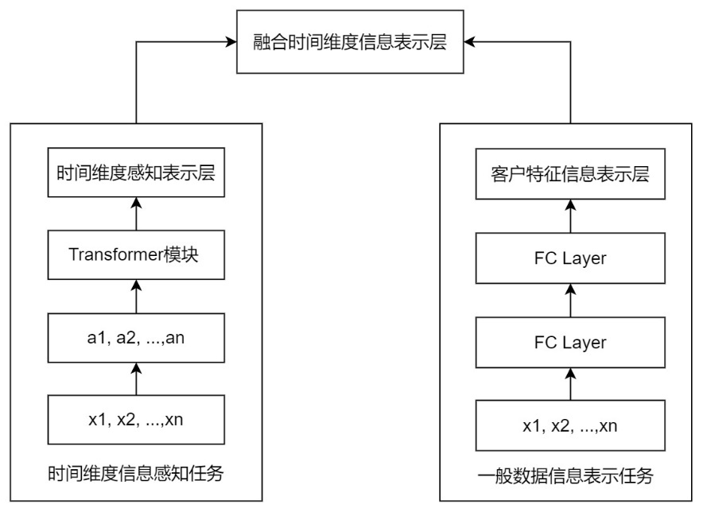融入时间维度信息的客户特征表示结构设计如下：

图3-1 融合时间维度信息的客户特征表示学习结构

为了屏蔽这些时间维度干扰因素对于客户利率敏感度估计的影响，借鉴任务感知重构网络[42]，本文构建了一个时间维度信息感知学习模块，实现对客户特征表示中时间维度信息的感知学习，提高因果推断问题求解的准确性。

左半部分为时间维度感知任务设计，对两种时间戳维度的信息分别构造感知学习任务，首先，通过两个全连接层对客户信息进行提取，分别提取得到该时间戳的时间维度的信息数据向量，并计算得到该向量的时间戳，得到数据集输入Transformer模块学习得到时间维度感知表示。将时间维度贷款业务外部环境信息表示记为L1，对应年数为，将时间维度用户贷款行为信息表示，记为L2，对应年数为。再对非时间相关的一般数据信息学习得到表示，记为L3。将网络学习部分使用表示，那么可以将信息表示结果公式表示如下：

（3-5）

经过融合后的特征表示，对于策略组和控制组的估计，屏蔽了两部分数据组在时间维度上的差异带来的选择偏差，进而减少了估计得到伪效应的可能性，实现了对客户特征表示网络的优化，提高了模型的准确定和有效性。

3.2.3 模型结构和损失函数设计

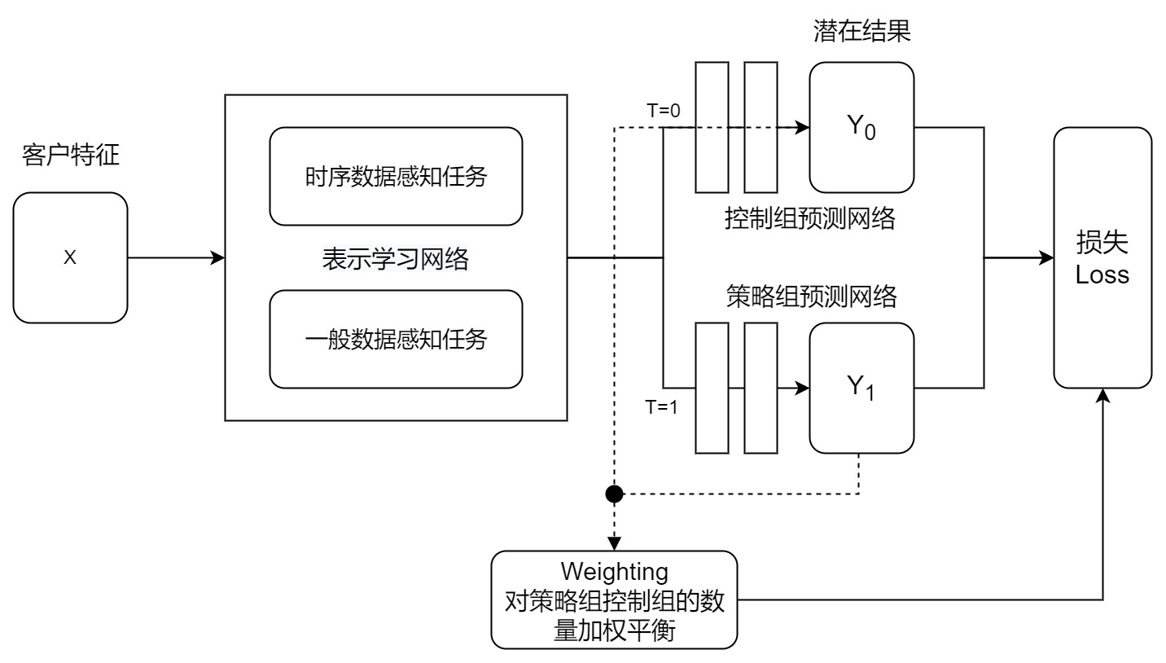下面是本章搭建的利率敏感客户推荐模型结构图：

图3-2 模型网络结构图

基于前文的设计，将融合时间维度信息表示层作为输入，接下来构建两个分支假设网络，分别用两个数据样本组的表示层拟合客户对贷款的响应概率。基于因果推断理论，将两个分支网络得到的客户贷款响应概率预测值取差值，即可得到对策略效应CATE的估计表示，相较于传统机器学习算法直接对所有客户的贷款响应结果进行拟合，其结果更具有说服力，更可信。由于策略组样本和控制组样本之间仍然存在样本规模大小的差异，因此，对两个分支网络做了一个加权平衡，防止样本数量差异对模型的估计效果带来影响。

在模型学习过程中使用的激活函数是ELU激活函数。相较于ReLU激活函数，ELU函数没有神经元死亡的问题，不会有梯度消失的困扰，可以缩短网络训练时间并提高准确度。神经元死亡问题，是当出现异常输入时，ReLU函数在反向传播中会产生很大的梯度，导致很多负数，由于负数部分值为0，这些神经元将无法激活。

模型的误差包含两个部分，第一部分是表示神经网络本身拟合的误差，度量了事实数据的误差，其中权重w是一个在训练中学习的参数，可以对策略组和控制组的样本数量做进一步的修正。损失函数使用标准的均方误差MSE + L2正则化，用来衡量数据真实值和预测值之间的偏差。第二部分是模型复杂度的正则惩罚，可以减小模型发生过拟合的概率。损失函数表示如下：

（3-6）

（3-7）

（3-8）

3.3 银行客户贷款行为数据集及数据预处理

本文使用商业银行内部真实的客户数据作为数据集，由于客户数据具有保密性，需要对数据进行脱敏处理，且部分数据质量不高，部分数据缺乏可信度，如果直接用于模型训练，将会导致模型估计能力下降，无法得到有效研究结果，因此需要对数据集进行分析和预处理。

3.3.1 银行客户贷款行为数据源

本文将从银行内部获取真实客户数据合并组成贷款行为数据集。数据的来源分为三类：

第一类，客户自己提供的数据。客户在使用银行APP或者网页时自己提供的信息，包括身份证信息、年龄、学历、收入、所在公司、行业、联系地址、月收入、信用卡类型等，其中有些数据由大量缺失，且可信度较低，只能作为参考使用。

第二类，客户授权后的银行内部数据。主要使用客户申请贷款的行为数据。客户在银行申请信用额度及利率时，银行会审核客户信息并根据定价策略给出客户可以申请到的贷款额度及利率，客户再根据个人需求做出是否用信的决策。其中客户申请到的贷款利率作为策略即Treatment，是否贷款的行为作为策略响应结果Y，申请用信的行为发生的日期作为生成时间维度贷款业务环境信息的时间戳的依据。

第三类，外部合法接入的数据——个人征信数据。个人征信信息中包含很多特征信息，包括个人基本信息、贷款行为信息、信用卡信息、信贷领域以外的信用信息等。征信信息中也有大量数据值缺失或与利率敏感研究无关的背景变量，因此需要进行分析筛选和处理才能使用。

经过初步筛选，首先从数据中提取出了以下信息作为策略T、响应结果Y、以及生成两个时间维度时间戳的依据：

表3-1 构建模型所需的关键字段

|  |  |
| --- | --- |
| 字段名 | 字段涵义 |
| 贷款利率 | 贷款年化利率（百分比），预处理后作为策略T代入模型训练 |
| 是否用信 | 作为响应结果Y代入训练 |
| 本次申请用信日期 | 作为生成时间维度贷款业务环境信息的时间戳的依据 |
| 客户首次贷款日期 | 作为生成时间维度用户贷款行为信息的时间戳的依据 |

多维客户特征信息X需要经过进一步的数据预处理以及特征筛选，将在下一小节详细描述。

3.3.2 数据预处理

一般情况下，数据集的数据质量影响了模型能否得到有效的预测结果，影响了模型是否具有较好的泛化能力。原始数据中通常存在各种问题，通常是客户或者工作人员填写输入的，且多个数据源的数据在进行数据的保存、归档、迁移、整合、业务处理时，可能会引起一些数据缺失、数据错误，不利于模型的训练。研究发现，数据分析中得到错误的结果，大多是由于数据源的质量问题引起的。对数据进行预处理，减少数据中包含的错误、缺失和人为误差，得到标准的、准确的、有效的数据，是获得有意义有价值的研究结果必不可少的前提条件，是后续进行模型训练和实验的基础。因此本文通过多个数据预处理步骤来减少银行原始数据源中的数据错误、缺失和误差。

本文将先通过背景变量筛选、缺失值处理、异常值处理、属性值编码与合并、数据归一化、正值假设验证几个步骤来进行数据预处理，并在筛选和处理数据过程中丢弃部分错误较多、价值较低的字段和数据。接下来具体描述数据预处理过程。

以下是数据预处理的流程图：

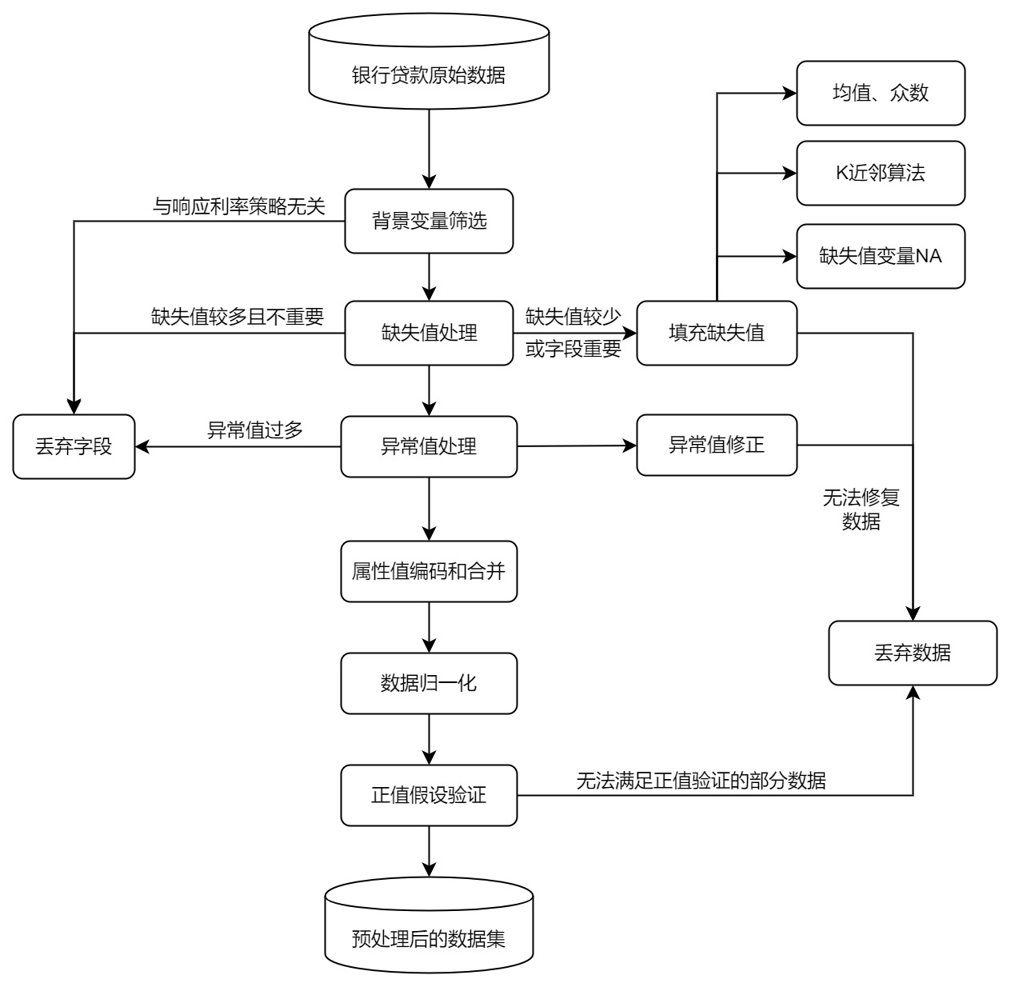图3-3 数据预处理流程图

（1）背景变量筛选

由于原始数据中存在一些与信贷利率敏感度无关的背景变量，对策略T或者响应结果Y都不产生影响，不会对利率敏感度的研究提供信息，反而可能会降低估计的准确性，因此，理想情况下，应排除掉这些变量。因此，首先根据银行从业人员的金融及信贷领域的知识和对客户信息的理解，在研究前从原始数据集中确定并去除背景变量，尽可能提高估计的正确性和可靠性。

（2）缺失值、异常值处理

现实情况下，数据中存在着各种原因导致的数据丢失、缺失和异常，部分客户信息在进入系统时是可选填的输入选项，在数据在银行各数据系统之间流转的过程中时也有部分损耗，引起了部分信息的缺失和异常。

对于异常值的判断通常是将处于一定范围之外的值判断为异常值或是噪声。异常值分为两种：伪异常值是真实的贷款业务场景产生的，只是由于特定的贷款业务、特定的贷款场景、特定的客户才与其他的数据值有较大差异，是正常的贷款业务数据，不是数据本身的错误；还有一些真异常，不是由于业务行为产生的，是由于银行业务人员、客户或者系统运行错误等原因，产生的错误数据。通过统计分析来识别异常值，先对数据画箱线图，查看数据分布是否正常，极端值是否合理。针对这些缺失值和异常值，本文采用以下方式处理。

表3-2 缺失值、异常值校验及处理

|  |  |  |
| --- | --- | --- |
| 缺失值或异常值种类 | 处理方式 | 处理字段 |
| 缺失率高且不重要的特征  （缺失率高达80%以上） | 丢弃字段 | 家庭可支配年收入、收入主要来源等客户自行输入的数据 |
| 缺失率高且可判断的特征 | K近邻算法填充 | 初始信用评级等 |
| 缺失率低的特征  （缺失率低于5%） | 离散特征众数填充  连续特征均值填充 | 行业、学历等  借款成功次数等 |
| 缺失率高且重要的特征 | 增加哑变量NA 填充 | 是否有子女、职业等 |
| 少量可判断的异常值 | 判断后修复 | 年龄值为135应更正为35；  征信账户数为-1应更正为1 |
| 少量不可判断的异常值 | 均值、中位数修复 | 居住地等 |
| 少量且难以修复的异常值 | 丢弃样本 | 贷款年龄小于18岁 |
| 异常值多且不重要的特征 | 丢弃字段 | 联系地址等 |
| 数据错位现象 | 修复数据 | 职业字段值为客户住址等 |
| 早期贷款数据缺失和异常 | 丢弃样本 | 丢弃2015年1月1日前的数据 |
| 正值假设数据校验 | 丢弃样本 | 70岁以上的客户不满足正值假设，丢弃70岁以上样本 |

经过背景变量筛选、缺失值处理、异常值处理后，共选择35个字段作为客户特征变量X，字段如下表所示：

表3-3 客户基本属性特征字段

|  |  |
| --- | --- |
| 字段类别 | 字段名 |
| 客户基本属性 | 年龄、性别、居住地、学历、职业、所在公司领域 |
| 客户家庭信息 | 是否已婚、是否有子女、是否有房 |
| 在本银行的信用信息 | 初始评级、信用卡等级，是否已手机认证、是否已户口认证、是否已视频认证 |
| 征信贷款行为信息 | 客户是否首贷、厚薄征信、征信报告成功贷款次数、征信报告历史成功贷款金额、征信报告总待还本金、征信报告历史提前还款期数、征信报告历史逾期还款期数、征信报告上一期还款金额、征信应还期数、征信已还款期数、征信已还本金、征信已还利息、征信待还本金  征信待还利息、征信上期还款本金、征信上期还款利息、征信下次计划还款本金、征信下次计划还款利息、征信平均额度、征信账户数、征信结清次数 |

其中，年龄指客户在贷款发生时的年龄，厚薄征信指的是人行征信报告是否丰富，厚代表丰富，薄代表不丰富。在这些变量中，所有与金额相关的变量度量单位是元；有关次数的度量单位为次；有关期数的度量单位为期。

经过前面步骤处理后，最终得到的数据集中一共有400056个样本，属性特征包括客户属性特征、贷款利率、是否用信、本次申请用信日期、客户首次贷款日期，共39个维度。将数据根据贷款利率的高低将数据集划分为高利率和低利率两种等级，并使用0，1进行编码。经过统计分析可知，贷款利率较高的样本数量为204740，低利率条件下，样本数量为195316，数据样本数量不均衡带来的误差已在误差函数中进行了衡量。

（3）属性值编码和合并

1.客户居住地的属性处理和合并。客户的居住地是客户填写的详细居住地址，取值较多，难以统计分析，是没有办法直接使用的，因此，需要这个属性进行合并。按照国家的经济政策客户的居住地可以划分为东北地区、中部地区、东部地区、西部地区四个大类，分类后分别用1-4表示四个地区。通过研究，四个地区的客户的贷款行为有一定区分，比如东部地区大部分城市是沿海城市，经济发展和金融环境较好，客户对贷款的需求量较大，客户对贷款的利率定价也有一定的知识基础，利率敏感度通常相对较高。

2.年龄的合并。客户的年龄字段是一个分布比较分散的字段，但通常用户年龄段较为相似的客户普遍对贷款的行为整体上来说比较接近，因此，可以按照年龄段将客户分为18-24岁，25-30岁，31-40岁，41-50岁，50岁以上这几个年龄段，经过分析可知，25-30岁的年龄段客户的样本数量最多，其次是18-24岁，31-40岁这两个年龄段，41-50岁年龄段的客户稍少一些，最后是50岁以上的客户，数量最少。

3.学历的合并。客户的学历有本科以下，本科，研究生，博士等，研究生以上学历人数较少，且其金融行为与研究生较为相近，因此，可以将研究生及其上学历合并，合并后的三类学历可按由低到高分别用1-3来表示。经过统计分析可知，本科以下的客户最多，其次是学历为本科的客户，研究生及以上客户稍少一些，但是按照经验来分析，学历为研究生及以上的客户理应更敏感，也就是说他们应该是本次研究的客户更重要的客户群体，因此，仍应保留此部分客户样本数据。

4.客户职业属性的合并。客户所处的职业信息种类比较多，但是很多职业工作性质较为相似，工作内容相似或与其他职业内容有交叉，比如客户是在事业单位工作，那么他们的工作性质可能比较接近，产品经理和人力资源管理等职业较为类似等，因此，不必对每种小的职业分类都学习，可以对其进行分组合并。因此，本文将职业先按照大类划分为国家和党政机关、事业单位工作人员、专业技术人员、商业服务业人员、生产类有关人员、其他从业人员，这几个大类，在此之外，单独增加一个会计投行金融银行互联网等相关从业人员。

5.客户所在公司所属领域属性的合并。客户所属的公司的属性中也包含了一部分与客户利率敏感度相关的信息，但是公司的行业属性繁杂，很难统计学习，因此根据其所属的领域属性进行合并。因为一些互联网企业、金融行业、投行等行业工作内容中常有与金融、利率、贷款等业务内容相关的部分，这些行业的客户对贷款利率较为敏感的可能性较高，而部分行业比如制造业、农业、服务行业等工作内容常与信贷领域不太相关，可能会导致相关人员对贷款利率不敏感，因此，本文按照对行业的潜力，可以将行业划分为朝阳行业，夕阳行业，事业单位，自营企业这几个分类。

（4）数据归一化

现实世界中，来自征信报告中的部分数据与其他值的范围区间区别很大，比如客户的征信报告的借款成功次数可能是一次，但征信报告的借款成功金额可能是几千甚至几十万，因此如果将数据直接带入模型训练，将会导致取值较小的数据特征在训练中被忽略，因此，需要对数据进行归一化。这样既可以解决数据分布不均衡的问题，还可以让模型更容易训练，得到更有效的结果，方便对结果分析研究。归一化的方法使用最大——最小值归一化（Min-Max Scaling)的方法。

（3-9）

3.3.3 倾向得分匹配

为了满足无混杂因子假设的实验前提条件，在业界，在可以做随机试验的情况下，一般通过做AB Test随机对照实验来减小混杂因子对估计的影响，帮助研究者有效建立反事实结果的学习。然而AB Test需要大量的线上真实客户测试来保证随机性，在银行信贷领域，用线上大量客户贷款进行随机实验来构建数据集是不可能实现的。因此，只能用客户的信贷利率响应结果这样的观测型历史数据，人为创造一个虚拟的策略对照组作为反事实数据组，与事实数据组做比较来估计策略的真实效果。

理想情况下，应该用Exacting Matching的方法来对控制组和策略组样本进行匹配，也就是说，对于策略的个体，需要从的样本中找出一个一摸一样的个体，这样就可以控制混杂因子的影响，满足无混淆因子的假设前提。但是完全匹配一摸一样的两个个体样本是难以实现的。通常可以用倾向得分匹配方法来进行匹配，找到尽可能相似对应的两个个体样本数据，来构建反事实数据分布[43]。

本章采用倾向得分匹配来构建无偏的数据分布，用于将数据预处理后的数据分配为策略组和控制组，减小两部分样本数据的数据分布偏差[44]。本文使用因果推理框架CausalML提供的功能来进行倾向得分匹配，该框架提供了计算ps score和match的功能。倾向得分匹配的步骤如下：

第一步，计算倾向值（采用logistic回归），倾向得分表示如下：

（3-10）

第二步，根据匹配得分进行匹配。本文使用最邻近匹配（Nearest neighbor matching，简称NNM）对策略组和控制组数据进行分配。最邻近匹配是在控制组样本中为每一个策略组样本寻找最接近样本倾向得分值的样本，形成两两配对的策略。

第三步，分析回归结果，评定匹配后样本是否很好地平衡了数据的差异性。

第四步，计算平均干预效果（ATT）。计算公式如下：

（3-11）

经过得分匹配后的数据，减小了控制组和策略组间的分布偏差，尽可能消除了混杂因子对估计结果的影响。

3.4 模型仿真实验及分析

本节介绍了基于反事实的利率敏感客户推荐基础模型实验的过程、结果以及分析和结论，包括模型搭建和参数调优、模型性能评价指标、对比实验结果分析三个部分。

3.4.1 模型搭建训练和参数调优

模型搭建和实现的步骤如下：

第一步，加载银行信贷客户数据集，将数据集按照60%，20%，20%比例划分为训练集，验证集，测试集；

第二步，设置初始的超参数，训练模型，计算损失函数，反向传播，利用自适应的梯度下降优化网络参数，模型训练在800轮附近，validation loss趋向收敛，对测试集样本计算平均的策略效应ATE和误差。训练模型时所需的其他超参数定义及取值如下：learning_rate学习率设置为0.00001，momentum动量设置为0.9，batch_size批尺寸设置为64；其中，当learning_rate较小时，可以将epochs设置的稍微大一些。而momentum的作用是可以使随机梯度下降不至于陷入局部鞍点震荡，同时起到一定加速作用。

第三步，对超参数进行逐步调优，按照0.1下降的方式逐次降低取值，计算模型收敛后在测试集样本上计算得到的ATE和误差，根据ATE和误差得到最优的取值。最终取值为0.3，在此时模型的ATE效应估计和直接计算的ATE最接近，误差最小。

模型训练过程的伪代码如下：

|  |
| --- |
| **Model**：Training of Time Awared TARNet Model |
| **Input**：  **Output**：Parameters in Model  1. **Load**  2. Initialize Parameters  3. **while** do not converge **do**  4**. for** to N **do**  5. Setting parameters  6. ,  7.  8. ,  9.  10. **end**  11.**end** |

3.4.2 模型性能评价指标

选取合适的指标来评价模型对训练和评价模型的准确性和有效性十分重要。传统模型需要关注模型预测分类的准确性，而因果推断模型不仅要关注模型预测分类的准确性，还要首先验证模型找到策略最敏感的人群的能力，也就是评估模型的效应。本文采用绘制Uplift十分位图评价模型单调性（Monotonicity）和预测误差（Prediction Error）；绘制Uplift曲线和Qini曲线，计算AUUC(Area Under Uplift Curve)、Qini系数评价模型预测的策略效应性能；计算准确率（Accuracy）、精确率（Precision）、召回率（Recall）、F1指标等多种指标评价模型预测客户是否响应贷款的分类性能。

本文首先从策略效应估计模型角度验证了模型对策略效应的估计性能，接下来从分类预测方法角度验证了本文利用利率敏感度来预测客户是否会相应响应贷款的预测方法的有效性，证明了本文所用方法的可行性。

1. Uplift十分位图

Radcliffe提出用单调性（Monotonicity）和预测误差（Prediction Error）来作为评估策略效应估计模型的准确性指标。Oscar提出绘制Uplift十分位图的方法来评估模型，本文通过绘制Uplift十分位图来从这两个指标的角度验证模型的准确性。绘制十分位图的步骤如下：

1. 对测试集中所有的样本带入利率敏感度识别模型计算其Uplift值
2. 将计算出来的从高到低排序
3. 将这些分为10个Segment，找到切分的边界点,S=10
4. 计算每个Segment S的的平均值，也就是模型预测的Uplift均值，公式如下：

（3-12）

1. 计算每个Segment S的实际的Uplift值的平均值，公式如下：

（3-13）

1. 计算，的差值的绝对值，公式如下：

（3-14）

1. 根据十个Segment的，绘制图像。

单调性（Monotonicity）是指预测效应和实际效应在Uplift上单调性一致，即平均预测效应越大的Segment，实际效应也应该越大。由于在绘图时是根据Uplift值排序后分Segment，因此预测效应一定是单调下降的，那么理论上，实际效应也应该是单调下降的，模型才满足准确性要求。

预测误差是指每个Segment里预测效应和实际效应值的差值，预测误差越小，预测效应和实际效应值的差值应该足够接近，越接近越好。

上述方法衡量了模型地预测估计的准确性。理论上来说，模型的准确性高和高效应本身是不矛盾的两个指标，但是模型在学习过程中，容易受到其他因素的影响，如果追求准确度，那么就需要模型尽可能学习到各种信息，其中包含了部分信息对模型的效应估计是没有帮助的信息，可能会降低模型效应估计的学习效率，为了追求效应估计的有效性，那么这部分对效应估计无用的信息就可以不去学习，由于学习的能力时有限的，那么模型的准确度就会受到一些影响，因此本文为了让模型具有更强的识别利率敏感人群的能力，认为对策略效应估计的指标更加重要。因此，以下的对模型进行效应指标的评估将更为重要。

1. Qini曲线和AUUC(Area Under Uplift Curve)、Qini系数

对于利率敏感度识别模型来说，按照利率敏感度识别的意义可知，构建模型的目的是识别利率敏感度更好的客户群体，所以当模型识别出的前k个利率敏感度高的人，对利率调整策略的平均策略效应值越高，模型的性能越高。进行利率敏感度识别，模型将会寻找到利率最敏感的人群，计算利率敏感度最高的客户群体的平均策略效应估计值。如果模型寻找利率敏感度高的人的能力越强，证明其对利率敏感度的排序能力越强，那么证明模型的性能越好。

先用测试集的数据带入模型计算策略效应值。根据效应值由高到低排序，划分为十等份，分别计算平均值，计算得到Uplift十分位值。由于计算Uplift十分位值这种方法缺乏有效的度量手段，难以直观展示模型评估能力的好坏，因此可以将数据集分组的粒度变小，直至将计算维度精确到每个样本，每次计算截止前k个样本的效用增量绘制图形，x轴为样本位序，y轴为累积增量数量，就可以得到Uplift曲线。公式如下：

（3-15）

K表示第k个样本，上标T表示策略组，C表示控制组，N表示截至到第k个样本为止样本数量，Y表示模型给出的策略响应结果的预期值，i表示第几个样本，表示前k个样本的uplift值，那么根据公式计算得到Uplift曲线。然而Uplift曲线存在当策略组和控制组样本数量不一致时，其表达的增量存在偏差。因此Uplift曲线基础上以策略组的样本量为准用样本数量对控制组做一个缩放修改，用这种方式绘制的曲线称为Qini 曲线。公式如下：

（3-16）

表示前k个样本的Qini值，Uplift曲线和Qini曲线越高拱，证明模型对利率敏感度预测的排序性能力越好，证明模型识别利率敏感度的能力越强，模型效果越好。

将Uplift曲线的两个端点用连接起来即可得到一条random曲线，这条曲线表示当对客户随机排序后，每次计算截止到前k个客户时，对策略组的客户调整利率，控制组利率不变，计算得到的策略效应预期值。Qini同理可绘制一条random曲线。那么利率敏感度绘制的Uplift曲线或者Qini曲线和random曲线之间的面积分别可以称为AUUC(Area Under Uplift Curve)和Qini系数[45]。公式表示如下：

（3-17）

（3-18）

AUUC和Qini值对模型评估的原理相同，指标值越大，表示Uplift曲线和Qini曲线下方的面积越大，说明前k个人的Uplift值越高，那么模型对于效应估计值的排序能力越强，模型的效果越好。

1. 准确率（Accuracy）、精确率（Precision）、召回率（Recall）、F1指标

模型作为一种推荐模型，可按照分类预测模型来计算准确率（Accuracy）、精确率（Precision）、召回率（Recall）、F1指标评估模型预测的性能。银行对客户营销推荐贷款后，对于每一个客户都有四种情况发生，用表示模型推荐了该客户且客户贷款，表示模型推荐了该客户但客户不贷款，表示模型未推荐该客户但客户贷款，表示模型未推荐该客户且客户不贷款，因此，对于推荐模型而言，准确率反映了模型预测推荐的整体准确性，计算公式如下：

（3-19）

精确率反映了正确推荐的正样本个数占所有推荐结果的比例，公式如下：

（3-20）

召回率反映了贷款的目标客户中被推荐系统推荐的概率，公式如下：

（3-21）

当推荐系统的样本数量增大时，模型的准确率可能会减小，召回率可能会增大，单一的指标无法准确评价推荐算法的性能，因此需要用综合指标F值来评价模型性能，F值公式如下：

（3-22）

当参数∂=1时，准确率和召回率权重相等，即可得到最常用的F1指标，公式如下：

（3-23）

3.4.3 对比实验结果分析

本章构建了基于因果推断的基础模型，因此将选用行业内常用于做策略效果评估的因果推断算法S-Learner、X-Learner算法与基模型为因果森林模型的DML模型分别构建模型，这几种模型涵盖了策略效果评估的几种常见思路，与本文所构建的模型作对比，用同一批测试数据集分别评估模型效果。同时为了证明因果推断模型优于传统机器学习模型，加入了响应模型Response Model作对比。由于传统机器学习模型只能做拟合客户是否对贷款响应，因此，进行对比实验时，用匹配好的测试样本，通过Response Model计算得到两个响应概率的期望值，再取差值就可以得到估计的高低利率下的响应概率的提升值，再用Uplift值计算对应的AUUC，Qini等指标，绘制曲线，就可以进行对比实验了。

训练时元学习算法的Base Learner统一选择XGBoost，XGBoost的超参数为树的棵树为100，学习率为0.01，树的深度为6。因果森林决策树分裂指标为entropy。

接下来需要用测试数据集对训练好的模型进行评估。将测试数据集按照3.3.2小节叙述的预处理方式进行处理，再按照3.4.2的指标一一进行评价：

（1）首先为本文构建的模型的TARNet模型绘制Uplift十分位图，初步评价模型对策略效应的预测是否单调性（Monotonicity）和预测误差（Prediction Error）校验。

图3-4 Uplift十分位图

由图可以观察到预测效应和实际效应基本上满足单调下降，即基本满足单调性，只有70%这个Segment上不完全单调，因此从单调性角度，模型基本满足准确性。同时可以观察到图中每个Segment里预测效应和实际效应值很接近，预测误差较小，对于Uplift值较大的部分，即利率敏感度较高的前50%客户，实际效应和预测效应很接近，后50%稍有区别，但也基本上认为比较满足准确性的。

计算Uplift十分位值，得到Uplift十个分箱的效应值从高到低依次是0.2378，0.182，0.1491，0.1231，0.1015，0.0774，0.0506，0.0368，0.008，-0.0116。

由计算出的Uplift值可知，真实Uplift值呈现良好的排序性。其中为负数的部分是前文提到的特殊人群，他们对于利率调整策略的反应与其他人是相反的，可以理解为这部分客户可能对降低贷款利率的策略由一定顾虑，或者对于贷款的利率由一定的心理预期，因此调整利率可能反而会损失这部分客户，但由于这类特殊形况占比较小，由图表可知，对于绝大部分客户来说，利率调整策略是有效的，只是相比之下，客户的利率敏感度不同，对贷款的利率调整策略的反应不同。由其他分箱可知，绝大多数对调整利率的策略都有正向反馈，前百分之十的客户对贷款利率调整策略的响应概率提升值平均达到了0.2378，前百分之二十的客户提升值在百分之二十左右，证明这部分客户人群数量较多，说明本文的研究是由一定市场价值的；而对于最后的几个分箱，调整贷款利率对这部分客户的影响很小，他们的利率敏感度比较低，对贷款的响应概率提升百分比在百分之五左右及以下的客户有百分之四十之多，如果盲目对这部分客户推出利率调整的营销策略，效果将不会很好，因此可以对利率不敏感的这些客户群体不推出营销策略，节约营销资源，这也证明了本文研究的价值。

对所有模型用公式(3-14）计算，绘制十分位图如下：

图3-5 模型预测误差的十分位图

由图可知，本文构建的优化后的TARNet模型的大致是最小的，说明TARNet模型预测的准确性要优于其他模型。

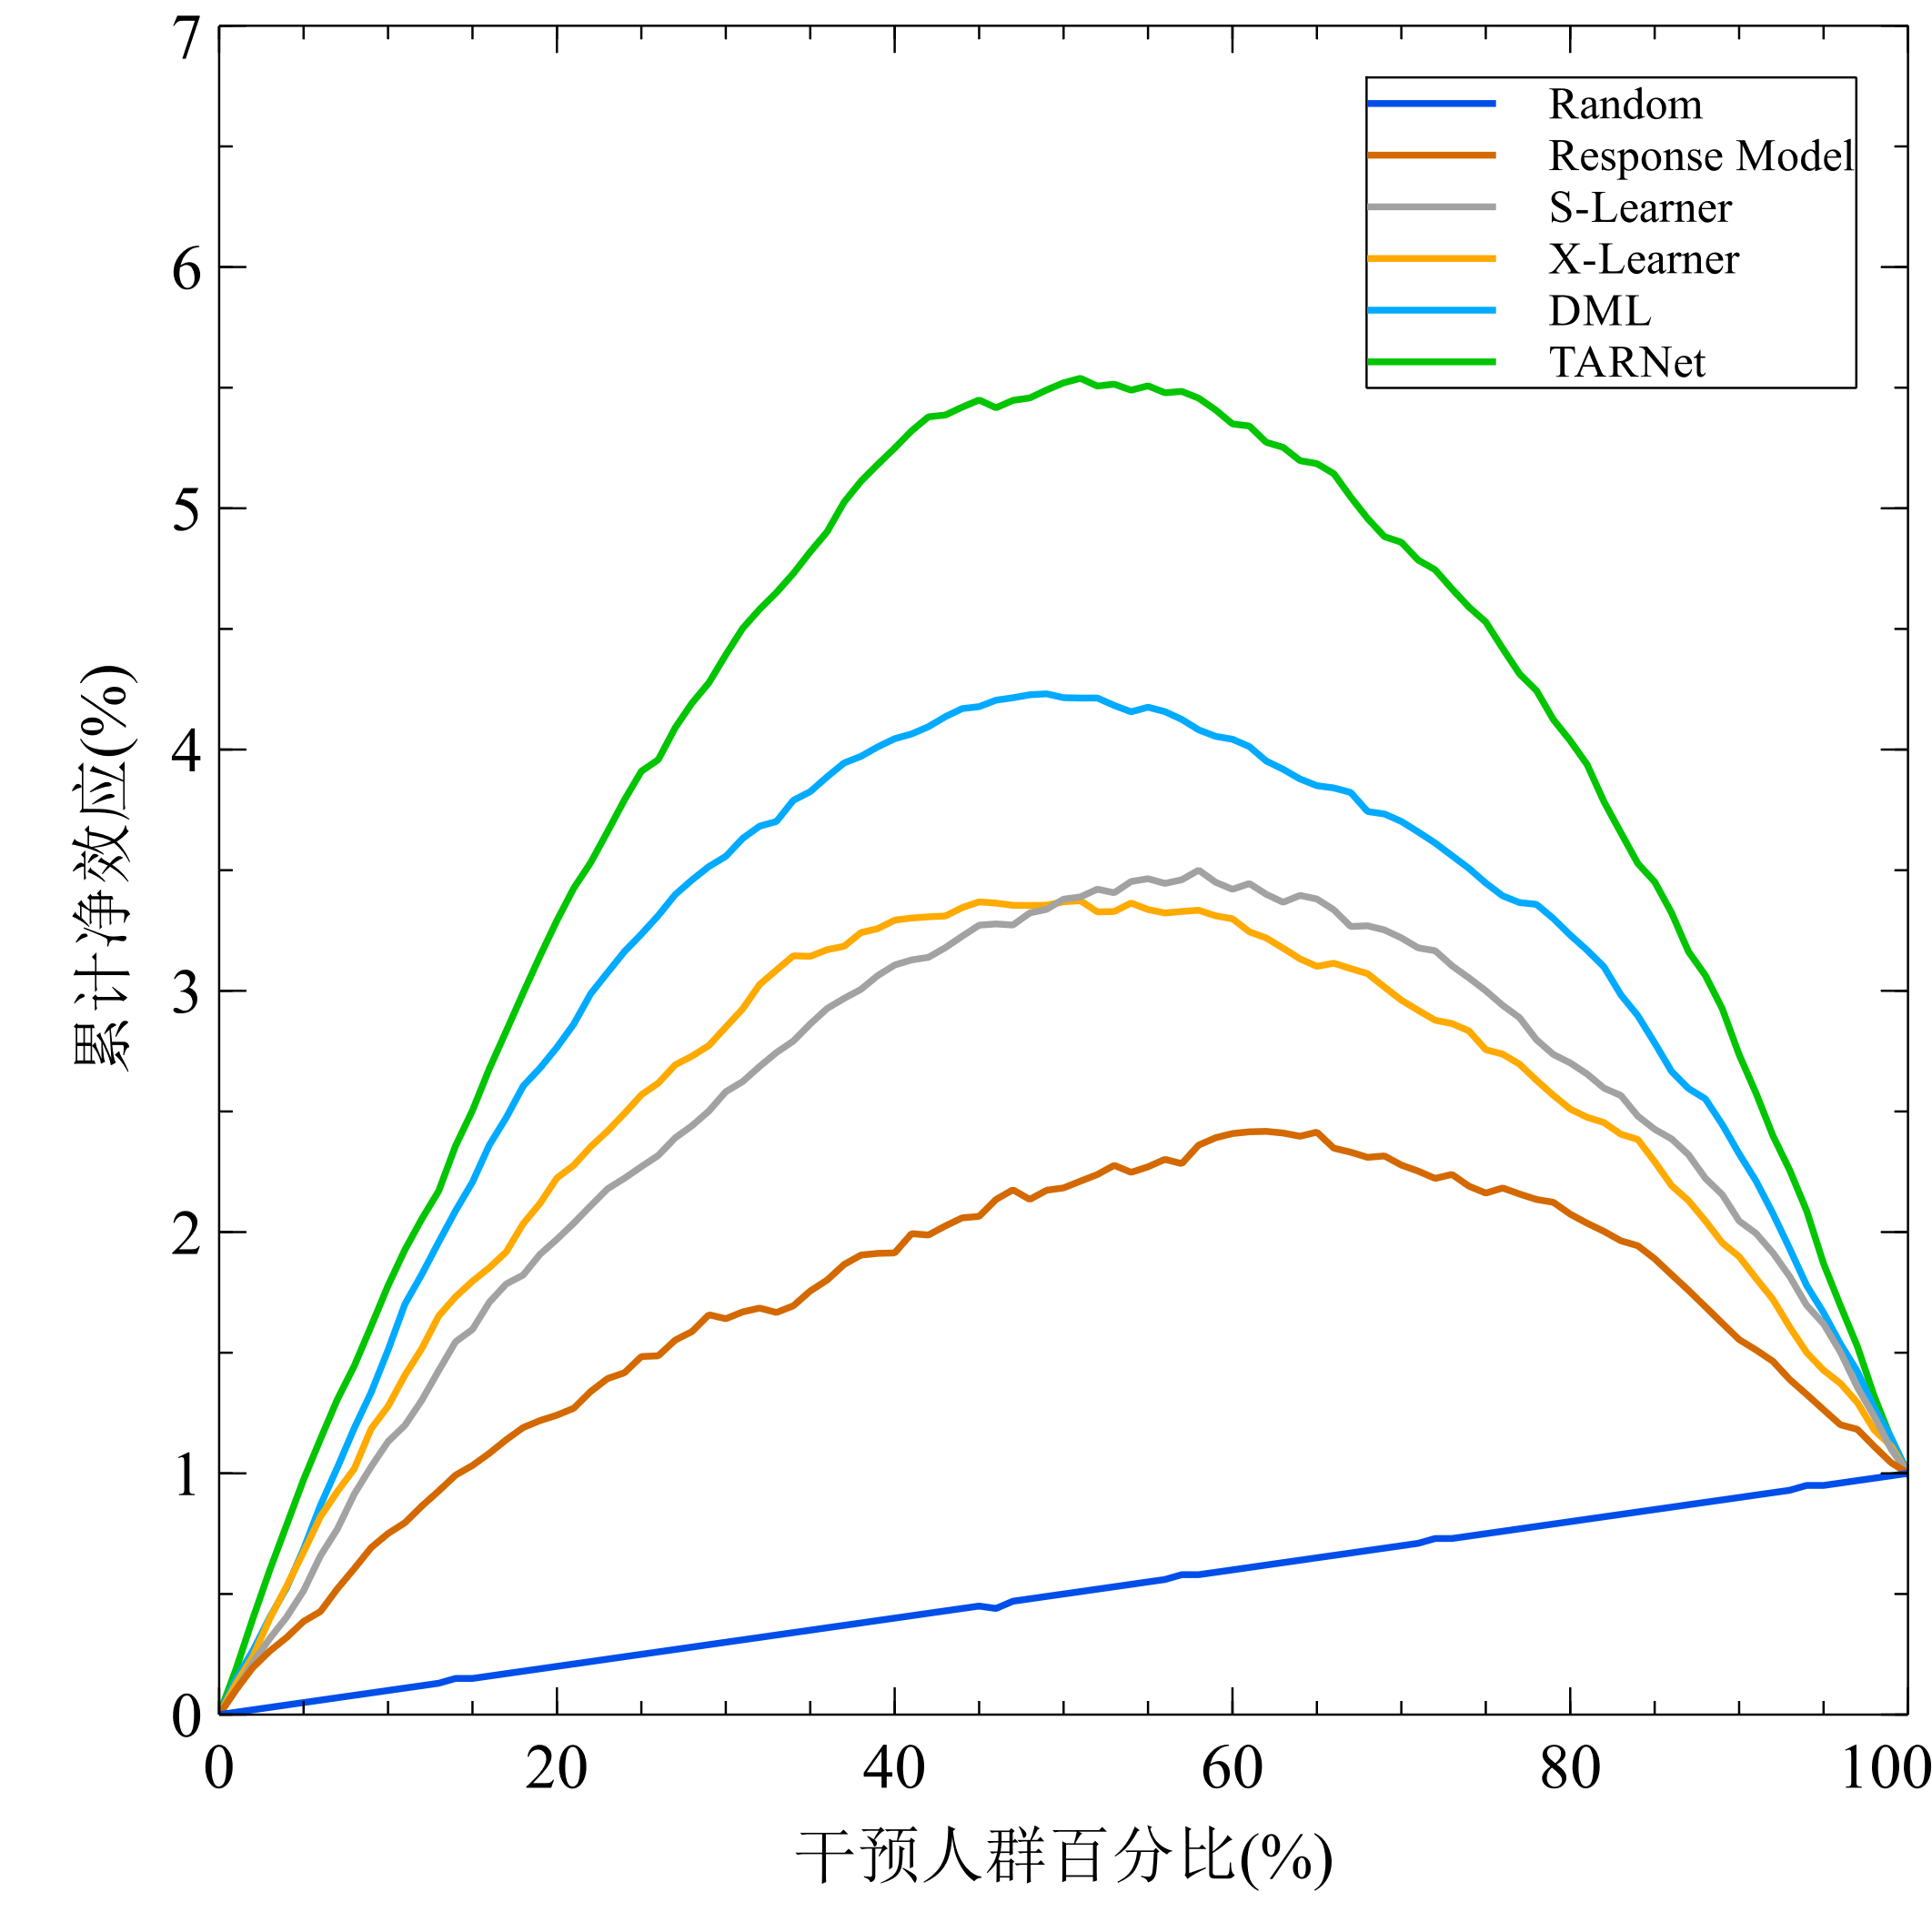（2）对所有模型绘制Uplift曲线、Qini曲线，计算AUUC、Qini系数，对比分析结果如下：

图3-6 Qini曲线

由Qini曲线可知，TARNet的弧线最拱，其次是DML模型，接下来是X-Learner和S-Learner，接下来是Respone Model。最下方的直线是Random曲线。由图形可知，因果推断模型构建的模型的曲线都比较拱，Respone Model模型的曲线表现差很多，证明该模型识别利率敏感度高的客户能力比较弱，证明了利率敏感度识别问题使用因果推断算法的可行性和优越性。其他模型中本文构建的TARNet模型效果最好，证明了模型对于调整利率策略效果评估问题的有效性，其他模型的效果稍差，证明本文基于TARNet构建的模型对样本分布不平衡带来的选择偏差和混杂因子带来的误差的控制是较为成功的，模型估计能力是相对较优的。

接下来分别计算各模型的AUUC和Qini值。经过计算，Respone Model的AUUC值为2.16，Qini值为1.64，S-Leaner的AUUC值为2.88，Qini值为2.37，X-Leanrer的AUUC值为2.94，Qini值为2.42，DML的AUUC值为3.36，Qini值为2.8，TARNet的AUUC值为3.88，Qini值为3.35，可以看出Respone Model效果最差，且指标数值不高，意味着传统的机器学习构建的响应模型对策略效应学习问题效果不好，S-Leaner、X-Leanrer、DML策略效应估计效果明显更好，指标数值也较高，尤其是DML的模型估计效果只比基于TARNet构造的表示学习模型效果稍差，说明模型解决了反事实学习的问题，但是在解决数据样本不平衡问题上还有一定的优化空间。本文基于反事实构建的利率敏感度表示基础模型效果最好，指标数值最高，说明客户识别到的客户的利率敏感度最高人群的Uplift效应值最大，即模型识别利率敏感度高的人群的能力最强，估计模型的有效性最好。

（3）计算准确率、精确率、召回率、F1指标值并分析。

通过银行现有的营销结果记录，可以用几种模型计算客户在几种模型中的评分，根据模型结果分为会被营销和不会被营销，再根据结果计算准确率、精确率、召回率、F1值等指标。计算得到的F1值对比结果如下图所示：

图3-7 F1值对比

由F1值对比可知，本文构建的模型对利率敏感度的识别表现优于其他因果推断模型和传统机器学习模型，但F1值仍然比较低，说明对客户的识别精确度和召回率有待提高，模型识别利率敏感度的能力但仍然有较大的提升空间，数据源的噪音较大，模型仍然还有一定局限性。

经过对数据进行统计分析、效果验证发现当前模型还存在以下两个问题：

（1）本模型对于客户是否响应贷款的预测精度较高，但对于策略效应的估计效果并不高，也就是基于事实数据的预测是准确的，但对于反事实的预测效果并不理想，事实结果分支和反事实结果分支的预测结果趋向于一致。经研究发现，客户数据中存在较多对于仅与预测精度有益的变量，且变量本身也包含了很多与策略效应估计无益的部分。因此，当模型拟合响应结果时，这些背景变量将导致对利率敏感度效应的估计有益的变量的影响被淹没。

（2）策略对于客户样本在控制组和策略组的样本分配有很大的偏向性的影响。经过对倾向得分匹配结果的研究发现，客户样本匹配后，仍然具有较大的偏向性，部分策略组样本与客户组样本之间存在较大的差异性。也就是说，对客户特征中的混杂因子对策略分配的影响没有得到有效控制，从而使模型由于选择性偏差估计得到了伪效应。倾向得分匹配理论上是希望找到尽可能相近的客户，将其作为反事实预测的基础，但是在实际银行数据中，存在着倾向得分匹配找到最相近的两个客户样本之间仍然存在较大的差异性的情况，而且银行样本数量有限，很难对每一个独立的客户样本找到与之匹配的客户样本，那么就必须对倾向得分匹配带来的误差进行估计考量。

基于上述分析，模型需要进行进一步的优化，减少客户样本中与策略效应估计无用的背景变量信息部分，使模型重点关注对于策略效应的估计有效的部分信息；同时，将倾向得分匹配引入模型，让客户属性先通过表示学习网络，再对学习到的表示学习向量进行倾向得分匹配，将倾向得分匹配的误差引入损失函数来考量整体的误差，进一步控制策略分配带来的选择偏差。对于模型具体的优化方法将在第四章进行详细说明。

3.5 本章小结

本章主要完成了基于反事实的利率敏感客户推荐基础模型的构建，实现了基于反事实的策略估计，同时在模型中增加时间维度信息感知模块，有效减少了在时间维度上外部环境和用户贷款行为波动对策略估计的干扰。本文使用真实银行客户贷款行为数据，经过特征筛选和数据预处理后，用于模型的训练和验证。通过与其他因果推断模型进行对比实验，验证了模型的预测准确性和估计有效性。最后，为了实现对模型有效性和准确性的性能要求，模型需要更好地控制混杂因子和背景变量对模型的干扰，仍需要进行进一步的优化，具体的优化方法将于第四章展开说明。

# 第四章 基于倾向得分和注意力机制的模型优化

基于上一章的分析可知，基础模型对混杂因子和背景变量的控制能力需要加强，模型需要进一步的优化。本章将首先具体分析背景变量和混杂因子对模型估计产生的影响，进而分析基础模型存在的问题，并基于其他研究的经验，引入注意力机制和倾向得分匹配估计网络，对基础模型进行加强，对客户特征进行进一步解析和处理，减少背景变量和混杂因子对模型估计的影响，增加利率调整策略效应估计模型的可信度。

4.1 混杂因子和背景变量对效应估计的影响

在利率敏感客户推荐问题中，不受干预分配影响的变量称为预干预变量，或者背景变量，无论客户接收到什么样的利率营销策略，客户的预干预变量都是不变的；而与之对应的，会受到干预影响的变量，称之为后干预变量。对于背景变量来说，虽然它不会影响干预分配，为了确保实验估计时有效信息不被无用的背景变量稀释，仍然需要控制这些变量；对于后干预变量，这些变量的存在会影响到策略的分配，造成伪效应和选择偏差，因此需要控制这些变量，以防止这些变量影响到策略估计的有效性。对于客户属性特征X，可以按照以下方式分为四类：

（1）Xe表示对利率策略分配T和响应结果Y都没有影响的一类背景变量，这类变量放进模型里虽不会影响模型估计的无偏性，但是模型的处理能力是有限的，应减少无关的背景变量输入模型，以免降低模型预测的精度和模型估计的有效性，因此需要抛弃这部分特征；

（2）Xy表示只对响应结果Y产生影响，但对利率策略的分配T没有影响的一类背景变量特征，这部分特征为Y的精确估计提供了部分信息，但是与策略分配T无关，若放进模型里可以提升模型预测的精度，但这部分特征与因果效应的估计无关，是策略效应估计模型的噪声，如果不对其控制，可能会影响到模型学习对策略效应有用的信息的效率，将会影响模型估计的准确度，因此，即使会损失一定预测的精度，也应该减少这部分变量在模型中的权重；

（3）Xt表示对利率策略分配T有影响关系，但对响应结果Y没有影响的一类后干预客户特征，这部分特征对于结果Y的预测没有帮助，但它的存在会导致策略的分配T受到影响，若放进模型里会导致策略效应的估计有偏，即会带来选择偏差（selection bias）。因此策略效应估计模型应当控制这部分特征，使其带来的选择偏差得到控制，以免影响估计的准确度；

（4）Xc表示对利率策略T和响应结果Y都有影响的变量，这部分变量也称为混杂因子confounder，因为这些变量在影响到策略分配的同时，还对响应结果同时存在影响，那么直接进行实验会可能得到完全虚假的效应反应，也称为伪效应（Spurious Effect）。且由于这部分客户特征影响了客户的策略干预，因此也会带来选择偏差。只有控制这部分特征，保证它对策略分配和响应结果的影响是可以忽略的，才能保证模型的估计是不受这些因素影响的，即做到保证了无混淆假设的实验前提。因此，需要尽可能对所有的这类变量进行控制，计算其倾向得分以保证策略组和控制组的数据平衡，才能使混杂因子可忽略，进而保证估计的无偏性。

在基于观测型数据进行因果推断的过程中，必须要解决的问题是控制影响策略和结果的混杂因子对估计的影响，也就是说，需要关注更重要的信息，忽略不重要的信息，对这些信息进行加权处理。

通常情况下，为了解决这四类特征变量带来的问题，研究人员需要收集特征信息，或根据从业的经验对特征进行选择和控制。为了解决变量的选择和控制问题，本文在第三章对客户的特征进行详细分析，从业务逻辑上去掉了部分的背景变量，用倾向得分匹配的方法控制了混杂因子，但是人工控制的方式很难真正控制背景变量和混杂因子对模型的干扰，模型需要进一步优化。

4.2 倾向得分和注意力机制的特征加权

经过上一小节的分析，可以得出结论，第三章构建的利率敏感客户推荐基础模型存在的两个问题是：

（1）尚未控制客户属性中隐藏的背景变量。在3.3.1小节，基于银行的数据集构建了本文所用的客户贷款行为数据集，在基于金融知识排除了部分无关的背景变量后，但是仍然存在属性中存在部分隐藏的背景变量，比如客户的征信账户数，客户在银行APP上是否手机实名认证成功等信息，从业务上分析不能确保这些变量对于研究是无关的背景变量，但也无法确认这些变量是有用的，因此仍然保留了下来。但这些变量对响应结果Y的预测作用难以控制，可能会导致淹没其他对策略效应估计真正有效的客户特征在模型中的作用。

（2）对于混杂因子造成的伪效应和选择偏差的控制仍然需要进一步加强。混杂因子的存在会带来伪效应和选择偏差，同时后干预变量中还有部分非混杂因子对干预分配存在影响也会导致选择偏差。在3.3.3小节，使用倾向得分匹配的手段来控制伪效应和选择偏差。但是倾向得分匹配作为一个基础模型的数据分配方案，相当于只是对数据进行的一种预处理，对于利率敏感度识别模型而言，它带来的风险和损失是没有计入损失函数，那么这部分损失就是不受监控和训练调整的，而且基于上一章的分析，对客户个体做倾向得分匹配的结果匹配差异较大，客户个体之间很难真正匹配，对于可能会带来伪效应和选择偏差问题的环节，增加控制的手段，做进一步的加强是模型必须考虑的。

针对以上的问题，基于其他研究的经验，本章从两个方面考虑改进。

（1）增加注意力机制设计，在完成对客户贷款响应概率的估计之后，引入注意力机制，增加策略相关的特征信息的权重，降低与策略无关的特征信息的权重，让模型更多地关注到客户特征中对利率策略分配产生影响的变量，忽略与策略分配无关的背景变量，避免模型由于学习背景变量带来的信息，导致对需要学习的策略效应估计有关的客户特征关注度过小，提高模型估计的准确性；

（2）将倾向得分匹配作为网络结构的一部分进行学习和训练，将倾向匹配带来的误差计入误差函数，利用倾向得分对混杂因子的特征匹配，对客户特征做加权，让模型更多地学习到客户的策略分配信息，控制混杂因子对模型的影响，减少伪效应和选择偏差带来的影响，提升策略估计的有效性。

4.2.1 基于注意力的策略学习

注意力机制（Attention Mechanism）源于人类视觉的研究，是一种模仿认知注意力的技术。人的注意力是有限的，但是环境中干扰注意力的信息确有很多。比如人在浏览网页时，如果广告的颜色比较明显，就会吸引到人的注意力，广告就会更有价值。人的注意力是有价值的，信息处理的能力是有限制的，人类会选择性地关注所有信息中的一部分，同时忽略掉一部分信息。为了合理利用有限的处理资源，人类选择集中关注其中特定部分信息。注意力机制主要有两个方面：决定需要关注哪部分重要信息；分配有限的信息处理资源给更重要的那部分信息。神经网络模型中存储着大量信息，在模型中加入注意力机制可以让模型关注到更重要的信息，学习到更重要的信息，过滤掉不那么重要的信息，就可以提高任务处理的效率和准确性。对于本文研究的利率敏感度模型来说，研究希望模型的处理能力集中在对与策略效应估计有关的信息上，忽略无关的背景变量。由前文可知，客户中隐藏的无关变量很难通过人为筛选进行排除，不能排除的背景变量进入模型就会占用模型学习的资源，最后预测得到的客户的响应概率预测模型中也包含了这些无关的噪音，将会影响到模型学习的效率和策略估计的有效性。注意力机制在神经网络学习上的应用是十分常见的，近年来在这方面有很多模型取得了很好的研究成果。

注意力分为自主性和非自主性两种，如果是非自主性的关注某些信息，那么只需要按照参数化的全连接层就可以实现，前文构建的模型中对策略的预测就是基于非自主性的学习。如果想要自主性地关注某些信息，那么就需要对模型提供自主性的提示，这种提示称为查询（Query）。给定查询，注意力机制通过注意力汇聚将选择引导至特征的表示，这种特征的表示即为值（Value），这个值对应的键（Key）即为非自主性提示。因此，注意力机制可以理解为是从查询Q到一系列键值对Key的映射关系。注意力机制计算的方法步骤如下：第一步，将查询和每个键值对中的键Key进行相似度计算得到权重；第二步，使用Softmax函数对权重进行归一化；第三步，对权重和对应键值对的value加权求和得到注意力机制函数值。

注意力机制计算权重的公式称为注意力评分函数（Attention Scoring Function）。注意力评分函数有以下几种形式，点积模型、加性模型、缩放点积模型、双线性模型。用s表示评分函数，z是通过用x拟合t学习到的一个隐藏层输出的向量，q表示查询，在本文中为策略的输出中间层。点积模型是较为常用的一种注意力评分函数，计算的效率较之其他模型较高，函数表示如下：

（4-1）

用表示第i个输入信息的权重概率，注意力权重函数表示如下：

（4-2）

（4-3）

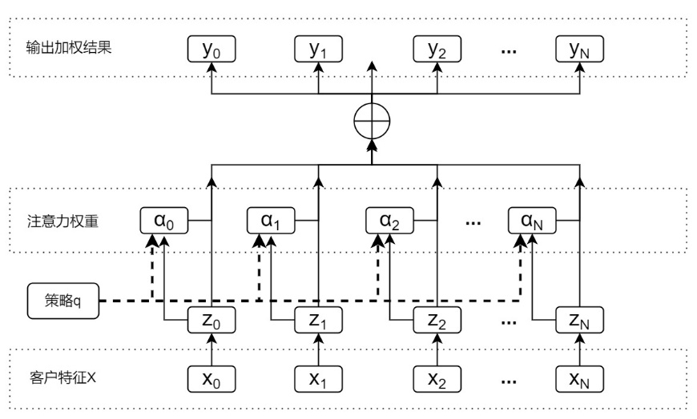注意力机制作用机制过程如下：

图4-1 注意力机制作用过程

为了让利率敏感客户推荐模型更关注客户特征X中与利率策略T有关的特征，尽量忽略特征X中与策略T无关的背景变量，提高模型估计的效率，在基础模型中增加了一个基于注意力机制的策略学习部分。客户特征X经过表示学习网络后，得到最后一层的输出值为客户特征表示Z，将该向量输入注意力机制后，经加权后得到输出向量Y，Y向量即为经过注意力加权后的客户特征，其中，与利率策略T无关的背景变量的权重被降低了，与利率策略T相关的特征权重被加强了。

4.2.2 基于倾向得分的特征加权

在模型中加入基于倾向得分的特征加权学习部分，是借鉴DragonNet中的倾向学习得分网络部分完成的。DragonNet提出了一种理论，就是先训练一个用X来拟合T的网络，学习客户的属性特征在策略分配过程中的相关关系，将预测T的网络输出前的最后一层作为特征向量，输入接下来对Y的预测网络，可以做到同时学习到客户特征中在策略分配和结果预测两方面的信息，学习到混杂因子是如何同时对策略T和结果Y同时产生影响的，这意味着学到了选择性偏差误差信息，避免了伪效应和协变量选择偏差问题，提高了估计的准确度。因此，本文在第三章构建的模型基础上，增加基于倾向得分的特征加权部分，学习混杂因子对选择偏差的信息，关注到需要的同时对策略T和响应结果Y有关的特征，达到实现因果推断无混杂因子的实验前提。

这种思想的前提是倾向得分的充分性（Sufficiency of Propensity Score），即如果ATE效应可以被学习和表示，那么通过调整相似性得分，即倾向匹配得分依然可以被表示学习。

（4-4）

（4-5）

即如果通过公式（4-4）来进行策略效应估计，那么可以将公式替换为（4-5），因为对于策略效应而言，仅需要调整 X 中与预测利率策略分配相关的信息就足够了。与利率策略相关的变量由前文可知，称为后干预变量，要学习到策略对响应结果的影响，就一定是学习与策略相关的变量。基于公式（4-5），可以构建基于倾向得分进行特征加权的利率敏感度识别模型。模型实现步骤如下：第一步，先通过深度网络隐藏层Z来表征混杂因子，第二步，基于这个表征向量Z分别预测T和Y，表征Y的部分仍然是两个分支，因此一共为三个网络拟合部分。预测T的部分网络结构是一个线性的映射g(x)，这个映射可以使得表征向量Z与倾向得分紧紧关联在一起，在模型拟合T的时，共享的表征向量Z关注到了特征在不同策略条件下的分配分布，因此由Z预测Y时，就会带着学到的策略的分布特征，共享的表征向量Z中包含既影响策略T又影响结果Y的向量特征。倾向得分部分网络和损失函数表示如下：

（4-6）

（4-7）

4.2.3 模型结构和损失函数设计

本文提出构建的Att-Propensity-Net模型，是在第三章构建的利率敏感客户推荐基础模型基础上，增加基于注意力机制的策略学习和基于倾向得分的特征加权，实现对特征的加权处理，使模型能够更好地控制背景变量和混杂因子对模型的干扰，使模型具备更好的解释性和泛化性，提高模型评估的可信度和准确度。

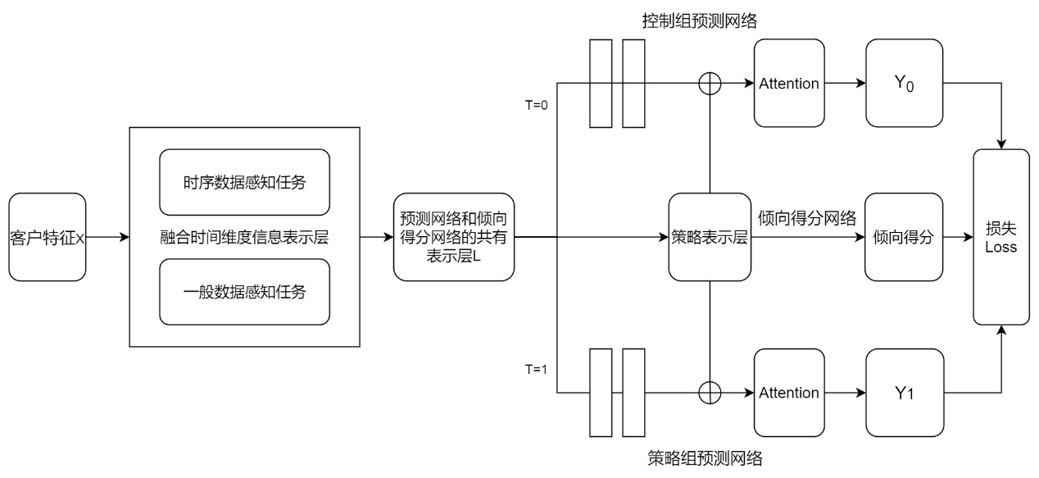下图为基于倾向得分和注意力机制特征加权的利率敏感度识别模型结构：

图4-2 基于倾向得分和注意力机制特征加权的利率敏感度识别模型

首先，左边仍然是表示学习网络部分，用L来表示表示学习网络的最后一层隐藏层，由于右半部分既连接了对Y的预测网络，还连接了一个学习策略T的倾向得分网络，因此从客户特征X输入到隐藏层L这部分网络既是拟合响应结果Y的预测网络的前置学习网络，还是倾向得分网络的前置学习网络，因此，L是预测网络和倾向得分网络的共有表示层。

右边是三个网络分支结构，输入都是表示学习网络层L，上下两个网络是两个分支预测网络，T=1分支预测策略组的客户样本的对贷款的响应程度，T=0分支预测控制组的客户样本对贷款的响应程度。中间的网络是输入共有表示向量L，经过倾向得分网络映射g(x)，该分支用于学习倾向得分信息。倾向得分信息实际上是客户特征的策略分配倾向，也就是每个客户的策略分布特征。倾向得分虽然是网络的输出之一，但是没有应用的实际意义，仅作为一个平衡策略分配的特征加权结构存在，通过学习损失来进行模型优化。在倾向匹配得分网络作用下，表示学习层L包含了倾向得分匹配的信息，再将其作为预测网络的输入训练预测网络，就会减少伪效应和选择偏差问题对模型的影响。

注意力机制结构添加在倾向得分网络和预测网络之间。倾向得分匹配的中间层策略表示层是需要重点关注的客户特征在不同利率下的分配信息，用策略表示层去做注意力机制，加强了策略分配部分的特征学习，可以让模型重点学习与策略相关的信息，忽略与策略不相关的背景变量，提高模型估计的效率。经过注意力机制加权后，分支预测网络可以得到一个加权后的响应预测结果，即为最终输出的响应结果的预期值。

最后，将上下两个预测网络的误差和倾向得分网络的误差相加，得到总的误差，经过逐步训练，模型最后输出两种利率策略下的响应概率预期值和倾向得分，两个预期值之差就是策略的因果效应估计值。

损失函数由两部分组成，第一部分衡量了用来衡量数据真实值和预测值之间的偏差，第二部分衡量了倾向得分网络估计时的误差，是超参，是选择在倾向分学习评估和响应结果预估的一个平衡参数，在本文的训练中取值为1。总损失函数表示如下：

（4-8）

以下为基于倾向得分和注意力机制的加强模型的伪代码：

|  |
| --- |
| **Model**：Training of Att-Propensity-Net Model |
| **Input**：  **Output**：Parameters in Model  1. **Load**  2. Initialize Parameters  3. **while** do not converge **do**  4. **for** to N **do**  5. Setting parameters  6. ,  7.  8. ,  9.  10.  11.  12. **end**  13.**end** |

4.3 模型仿真实验及分析

本节介绍了基于本章构建的Att-Propensity-Net模型实验的过程，通过进行对比实验，用多种性能评价指标评估模型。本章实验所用的数据集与第三章相同，具体描述见3.3小节。模型搭建及参数调优过程与第三章类似，超参数定义及取值如下：学习率sgd_lr为0.00001，动量momentum为0.9，批尺寸batch_size为64，超参数逐步调优后最终取值为0.8。

4.3.1 对比实验结果分析

本文将选用以下几种高性能的机器学习推荐算法：基于K-Means聚类的协同过滤推荐算法（KM-CF），Facebook提出的LR-GBDT组合模型，Google提出的WDL模型，阿里提出的BST模型，以及因果推断算法S-Learner、X-Learner、DML算法作为对比实验算法，与本文构建的Att-propensity-net模型进行对比实验。根据最近三年内银行的营销结果记录，分别计算几种模型推荐的准确率、精确率、召回率、F1指标，进一步评估和验证本文构建的模型算法性能，验证本文构建的模型在识别利率敏感度上的优势。对比实验的结果如下表所示：

表4-1 指标对比结果（%）

|  |  |  |  |  |
| --- | --- | --- | --- | --- |
| 方法 | Accuracy | Precision | Recall | F1 |
| Att-propensity-net | 90.39 | 66.01 | 65.82 | 65.9 |
| KM-CF | 86.89 | 52.79 | 53.59 | 53.17 |
| LR-GBDT | 86.56 | 52.56 | 51.66 | 52.09 |
| WDL | 88.93 | 60.26 | 61.05 | 60.63 |
| BST | 89.01 | 60.16 | 61.53 | 60.82 |
| S-Learner | 87.8 | 56.26 | 56.19 | 56.2 |
| X-Learner | 88.27 | 57.98 | 57.94 | 57.94 |
| DML | 89.32 | 61.43 | 61.57 | 61.49 |

由表中几种模型准确率、精确率、召回率、F1指标的计算结果可知。Att-propensity-net模型的准确率为90.39%，精确率为66.01%，召回率为65.82%，F1指标为65.9%，数值都将对较高。而其他几种模型最大的准确率为89.32%，最大的精确率仅为61.43%，最大的召回率仅为61.57%，综合指标F1最大值仅为61.49%，说明模型对推荐的客户中对贷款响应概率低的客户和为推荐的客户中对贷款响应概率高的人的比例都较大，推荐模型的性能较低，对利率敏感度的识别能力较弱，推荐客户的性能也会较低。将F1指标对比结果作图如下：

图4-3 对比模型F1值对比

从上面的F1对比图上的结果来看，可以发现本文所构建的Att-propensity-net模型F1值最大，即准确率、召回率的综合指标最大，模型性能表现最好，模型对于利率敏感度高的客户的识别性能是最高的。

4.3.2 消融实验及分析

消融实验可以移除系统中的特定的部分，来控制变量式的研究这个部分对于系统整体的影响。如果去除这一部分后系统的性能没有太大损失，那么说明这一部分对于整个系统而言并不具有太大的重要性；如果去除之后系统性能明显的下降，则说明这一部分的设计是必不可少的。如果去除之后模型的性能不降反升，那么则说明这一部分的设计会影响模型性能，需要修改设计。

为了进一步验证本文构建的因果推断模型Att-propensity-net的有效性，基于训练数据集本文增加了针对倾向得分网络和注意力机制的消融实验。No-A模型记为去掉注意力机制部分的模型，No-P记为去掉倾向得分网络部分的模型，No-AP记为去掉倾向得分和注意力机制部分的模型，即第三章构建的基础模型。

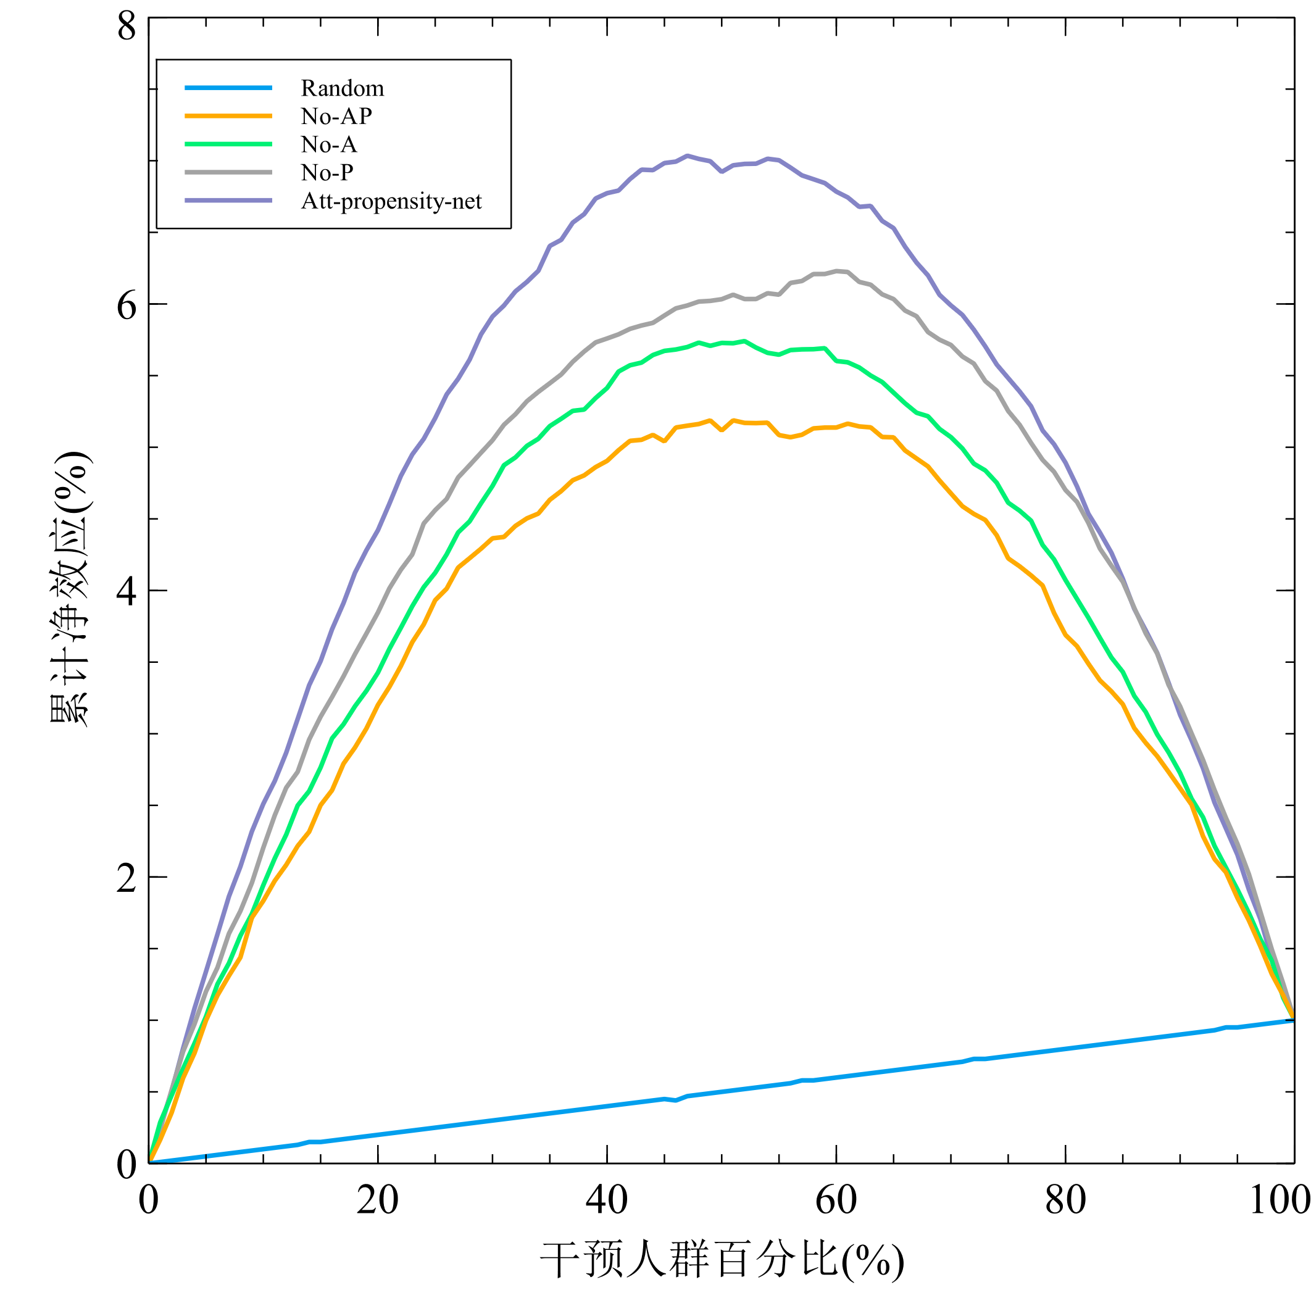为所有模型绘制Qini曲线如下图所示：

图4-4 Qini曲线

由Qini曲线可知，Att-propensity-net模型的弧线最拱，其次是No-A模型和No-P模型，接下来是No-AP模型,最下方的直线是Random曲线。由图形可知，三种模型的曲线比较接近，证明这三种策略估计算法估计效果都比较好，其中估计效果最好的是Att-propensity-net模型，证明了本章对模型的改进的是有效的，基于倾向得分和注意力机制对选择偏差和混杂因子带来的误差的控制是较为成功的，模型估计能力是相对较优的。

接下来分别计算各模型的Qini值和AUUC值，得到下面的结果：Att-propensity-net模型的AUUC为3.99，Qini值为3.52,相较于其他模型Qini值和AUUC值较高，说明Att-propensity-net模型对策略效应估计的效果比较好，证明了本章基于倾向匹配得分和注意力机制对基础模型做出的模型加强是有效的，图形效果符合预期。

为所有模型计算准确率、精确率、召回率、F1指标结果如下表所示：

表4-2 指标对比结果（%）

|  |  |  |  |  |
| --- | --- | --- | --- | --- |
| 方法 | Accuracy | Precision | Recall | F1 |
| Att-propensity-net | 92.2 | 72.43 | 69.92 | 71.07 |
| No-A | 88.65 | 60.8 | 59.1 | 59.82 |
| No-P | 90.1 | 66.08 | 62.82 | 64.3 |
| No-AP | 87.7 | 56.3 | 57.1 | 56.56 |

从表中的结果来看，可以看到本章增加的倾向得分匹配网络和注意力机制都对模型有明显提升，准确率、精确率、召回率、F1值的都有明显提升，本文所构建的Att-propensity-net模型F1值最大，即准确率、召回率的综合指标最大，模型性能表现最好，证明本章对模型的优化有明显效果，模型对于利率敏感度高的客户的识别性能有明显提升。

4.4 应用营销推荐效果实证

基于构建的利率敏感客户推荐模型Att-Propensity-Net，可以推荐得到利率敏感度高的客户名单，即对贷款利率营销活动响应概率高的客户名单。利用这份营销客户名单，银行可以根据实际的营销业务状况来设计营销推荐方案。本小节结合A银行现有的客户数据以及模型识别到的利率敏感度，经过实际数据检验后设定了客户利率敏感的阈值，进而根据敏感度及阈值设计了具体的营销推荐方案。通过线上多渠道的实际客户数据进行AB Test，与银行原有的优化后的基于K-Means聚类的协同过滤推荐算法模型推荐的客户名单进行对比，验证了利率敏感客户推荐模型Att-Propensity-Net用于营销客户推荐的有效性，证明了利用模型进行策略营销推荐的可行性和合理性。

4.4.1 A银行客户数据分析与营销方案设计

A银行作为一家地区商业银行，虽然与大型国有银行相比客户的体量较小，但其在省内的线下网点，线上服务都相对完善，且与部分事业单位、地方行政机构、企业形成了长期合作伙伴关系，因此拥有一定数量的稳定的本地客户群体，其中包括了大量的优秀的贷款业务客户资源。当前，对于A银行来说，贷款仍然是银行非常重要的营业收入来源之一。然而，在贷款业务激烈的竞争环境下，同业的竞争越来越激烈，不仅其他银行在贷款业务的推广中打利率竞争的价格战，还有互联网电商平台在瓜分贷款业务市场。因此，为了提高贷款产品的竞争力，提高营销活动的成功率，A银行内部不仅设立了营销推广策划团队，营销客户服务人员，还有专门的大数据部门和研发团队，收集和清洗客户数据，建立客户分析数据中心，建立客户用户画像，利用大数据和机器学习技术设计了贷款产品和客户推荐系统，支持利用大数据进行对客户的精准营销。

在此基础上，基于本文的研究及现有的银行客户及营销方式，本文提出采用以下营销方案，提高营销推荐的效率：

第一步，初步筛选贷款产品的潜在客户。在对银行的客户的筛选中发现，银行的部分客户没有达到银行某方面的评价标准，这些客户并非银行想要营销的目标客户，因此，需要先将这些客户排除掉，再从中筛选适合营销的客户名单。对此，A银行设计了一个筛选规则：如果客户存在信用风险，曾经在本行或他行存在数额较大期限较长的不良贷款，则客户不满足被推荐规则；如果银行对客户的风险等级评价不在安全范围，则客户不满足被推荐规则；如果客户过去没有任何分期、消费贷、信用卡和贷款行为且在本行只有存款记录行为的客户，则该客户不满足被推荐规则。经过筛选的客户将作为贷款产品的潜在客户进行后续操作。

第二步，优化贷款营销推荐算法。A银行原有的贷款营销模式为利用协同过滤算法构建推荐模型，在营销部门和客户服务经理需要筛选合适客户的时候，为其提供有可能营销成功的潜在客户清单。根据本文的研究，利率敏感客户推荐模型Att-Propensity-Net可以生成更准确有效的营销客户清单。通过定期更新学习新的客户数据，更新模型对当前贷款市场波动的信息预测，增强模型推荐利率敏感客户的能力。

第三步，策划多渠道的营销活动。银行现有的多种模式和渠道的营销活动，都可以根据营销的客户群、规模、形式，设定合适的敏感度阈值，从大量的客户信息中筛选出合适的营销客户清单，从而更精准地策划电话营销、客户经理单独推荐、优惠券推送等营销活动，使营销方案更简化，营销效率更高。当前银行的营销服务人员水平参差不齐，且服务人员的时间成本和人力资源成本有限，因此，使用对利率营销策略更敏感更有效的客户名单来推广营销无疑是更有效的。

4.4.2 线上营销有效性对比实验设计

在模型上线前，先进行线上的随机实验，即AB Test实验。基于因果推断理论可知，因果推断最有效的验证方式是进行线上的随机实验，即AB Test实验。AB Test也称为在线对照试验(Online Controlled Experiments)，是一种因果推断的研究方法，可以通过针对性的试验简单高效地推断变量间的因果关系。AB Test通过对用户分组进行在线实验，对比两种策略方案找出哪一个方案更好[46]。线上的AB Test虽然需要一定的线上流量，需要花费较多时间进行准备，且存在一定的风险性，无法进行长时间大规模的测试，但进行短期少量数据的线上实验，进而用实际业务数据验证策略效果是可行的。

根据上一小节的分析，将银行原有的协同过滤推荐模型设置为对照组，本文构建的利率敏感客户推荐模型Att-Propensity-Net为实验组，分别用两个模型来推荐营销客户名单，再对名单进行随机分组，对随机进入各分组的客户分别进行电话营销、APP优惠券推送、客户经理微信推送，向客户推销利率营销的贷款服务。为实验组和对照组提供的三种营销服务是完全相同的。根据客户对贷款营销是否响应，也就是是否贷款来得到对比实验结果。

在设置好实验组对照组模型后，准备对比实验所用的实验数据。首先按照上一小节设计的筛选规则筛选部分银行客户数据得到一个可用的客户数据集合，随机平分为两个实验数据集合，分别为实验组、对照组所用的实验数据集合。经数据分析验证，敏感度阈值设为0.8，推荐的客户敏感度更高，客户响应概率更大，营销效果更明显。接下来按照利率敏感度阈值0.8，分别用实验组、对照组模型分别在两组实验数据集合中筛选出3000个客户，再随机分成3组，每组分成10次实验数据，每次100位客户，经过分组编号的客户数据记为本次对照营销实验所用的客户数据。

接下来，在10天内分别进行10次实验，分别为实验组、对照组提供三种营销服务，每次取3组实验组、3组对照组数据，共600位客户数据进行实验，总共营销6000人次，分别记录每位客户对营销服务的响应结果。得到的十组对比数据结果如下图所示：

图4-5 与协同过滤算法推荐模型对比

实验数据显示，对于每一种营销手段而言，Att-Propensity-Net模型推荐的客户对贷款的响应概率明显高于对照组模型，且经过十次实验的多轮比较验证，数据比较结果十分明显，证明Att-Propensity-Net模型推荐的客户对营销活动的响应效果优于协同过滤推荐算法模型。其中，最佳的推销方式使客户经理微信直接推送，其次是电话营销，APP为客户推送显然是最节省人力资源但效果最差的营销方式。根据计算可得，三种营销方式Att-Propensity-Net模型响应概率较协同过滤推荐算法分别提高了31.7%，22.1%，25.4%，平均提高了26.4%。这证明了使用本文构建的Att-Propensity-Net模型进行营销推荐，营销成功率更高，寻找响应利率营销的客户能力更强，使用本模型可以减少贷款产品客户的流失，增加银行营销活动的效率，增加银行贷款业务的营业利润。

分别分析两种模型找到的客户，发现原模型中找到的客户相较于本文搭建的模型，客户的特征更为随机和分散，特征也更没有可解释性。比如，原模型找到的客户较多客户具有较多资产的特征，然而，客户具有较多资产并不代表客户会对响应银行的贷款营销策略，而本文构建的营销推荐模型找到的客户特征则更明显具有可解释性，比如找到的客户学历更高，年龄中30-40岁的比例更大，进一步证明本文构建的模型基于利率敏感度制定的利率调整策略的合理性。

4.4.3 推荐模型准确度实验与分析

为了评价模型的推荐性能和准确度，使用准确率、精确率、召回率和F1值作为度量指标进一步进行具体的分析。

为了评价两种模型对客户的筛选推荐的准确性，准备了第二阶段的对比实验。首先准备实验数据，从初步筛选后得到的客户中随机选出三组客户，每组各1000位客户，一共3000人次，将每组再随机分成五组数据进行五次对比实验，分别记录两种模型对3000为客户的利率敏感度，并根据阈值0.8标记为模型推荐或者不推荐，再对这3000人分别以三种方式营销，记录实际的营销响应贷款结果，从而分析两种模型的性能。

下表显示了本文构建的利率敏感度推荐模型Att-Propensity-Net与传统的协同过滤算法的Accuracy、Precision、Recall、F1。

表5-1 指标对比结果（%）

|  |  |  |  |  |
| --- | --- | --- | --- | --- |
| 方法 | Accuracy | Precision | Recall | F1 |
| Att-propensity-net电话推送 | 91.15 | 67.5 | 70.01 | 68.45 |
| Att-propensity-net客户经理推送 | 92.1 | 72.88 | 70.78 | 71.63 |
| Att-propensity-netAPP推送 | 82.6 | 38.36 | 37.12 | 37.66 |
| 协同过滤算法电话推送 | 85.15 | 46.49 | 48.75 | 47.41 |
| 协同过滤算法客户经理推送 | 84.15 | 45.71 | 45.98 | 45.66 |
| 协同过滤算法APP推送 | 78.75 | 25.33 | 25.4 | 25.33 |

由数据比较可得，Att-propensity-net模型在三种营销方式的效果均好于协同过滤算法，所有数据计算的平均准确率、精确率。召回率和F1值Att-propensity-net模型均优于协同过滤算法，说明模型在表现上明显优于原算法，其表现不受营销推送的方式和渠道变化而受影响。其中电话推送和客户经理推送营销的效果明显好于APP推送。

分别将十组数据的F1平均值计算后，绘制图标如下：

图4-6 F1对比实验结果

从F1的对比图可以得出结论，Att-Propensity-Net模型相较于协同过滤算法模型推荐客户F1值更高，准确率和召回率更高，其中客户经理微信直接推送效率最高，其次是电话营销，APP为客户推送营销效果最差，由此可知Att-Propensity-Net模型性能显著优于协同过滤算法模型，Att-Propensity-Net模型推荐的客户营销效率更高。

4.5 本章小结

本章基于倾向得分和注意力机制对模型进行优化，控制了背景变量和混杂因子对模型的干扰,并通过与其他高效的机器学习算法进行对比实验，进行消融实验等仿真实验，验证了模型的有效性。最后结合A银行现有的客户数据以及前两章构建的Att-Propensity-Net模型推荐利率敏感客户，设计了具体的营销推荐方案，根据模型生成的推荐客户名单来进行实际验证，并与银行原有的协同过滤推荐算法模型推荐的客户名单进行对比验证，通过对比准确率、精确率、召回率、F1值验证了Att-Propensity-Net模型的有效性，以及利用利率敏感客户推荐模型来进行营销活动的可行性。

# 第五章 总结与展望

本章节总结了本文的工作内容，总结了本文解决问题的主要思路和创新点，对本文的整体脉络进行梳理和总结。最后，由于本文构建的模型还有很多不足之处，未来仍然有可以进步的空间，因此对未来模型的可以优化和改进的地方有所展望。

5.1 本文的主要工作

在激烈的贷款市场竞争环境下，中小型银行提升贷款业务竞争力的关键在于利率营销策略效率的提升，但银行在筛选信贷利率敏感客户的方式上有很大的优化空间。本文从A银行利率营销方式出发，基于真实的银行客户数据、贷款行为数据等信息，构建了基于因果推断的信贷利率敏感客户推荐模型，从而提高识别利率敏感客户的准确率，提升银行利率营销的效率。本文的主要工作可以概括为以下几个部分：

（1）本文构建了基于因果推断的利率敏感客户推荐模型，通过实现反事实的表示实现了对策略与效应之间因果关系的学习。相较于传统机器学习只能进行曲线拟合，发现事物之间的相关关系，相关关系充满不确定性，容易受到干扰因素的影响。因果推断算法能够构建反事实来表示降低利率策略下客户的响应概率，是直接学习策略与效应之间的因果关系的模型方法，因此基于因果推断理论来估算策略的效应是更加合理而有效的。

（2）由于贷款利率和贷款行为受到时间维度上多种因素的干扰，因此在模型中增加时间维度信息感知模块，用于屏蔽时间维度上数据受到的外部环境多种因素的影响，不仅从时间维度上屏蔽了经济环境、法律法规、社会因素等方面因素对于贷款行为和贷款利率波动的影响，还减少了用户贷款行为在时间变化下的波动干扰。

（3）为了尽可能避免各种背景因素和混杂因子对模型的干扰，实现模型在有效性和准确性上的性能要求，在模型中添加了注意力机制模块和倾向得分匹配模块，通过注意力机制加强策略分配相关特征的权重，忽略无关的背景变量的干扰，通过倾向分网络更好地控制混杂因子带来的选择偏差，提高了模型估计的性能。

（4）从多个维度评估模型的准确性、有效性和性能，不仅用多种指标将模型与其他因果推断模型和深度学习模型作为对比，还利用线上的AB Test实验进行验证与分析，证实该模型具有良好的性能。

5.2 不足与展望

本文利用银行客户数据、征信数据、APP数据等数据构造数据集，构建了一个基于因果模型的利率敏感客户推荐模型。由于近几年，机器学习和大数据技术发展迅速，本文的模型虽然已经有了较好的估计效果，仍有可以研究改进的空间。

从数据集的角度，本文所使用的数据集仅使用银行本身的数据和征信数据，当前可以引入的外部数据源有很多，比如可以提供职业、学历评分的数据源，提供客户交易数据的数据源，外部客户画像数据等，如果接入更多详细的数据，就可以更清晰地提取客户的特征，更加准确地识别出客户的利率敏感度结果。同时，目前对于干扰因素的感知学习仍然比较局限，未来可以根据对贷款业务、人群、场景等细化，增加额外的数据源支持更多维度干扰信息的感知学习。

从业务角度上，可以考虑研究多维策略下的利率调整策略效应估计，因为利率敏感度从理论上讲，会受到多维策略的影响，比如贷款期限，利率本身所处的区间，利率调整幅度等都会影响到客户的利率敏感度，银行对这些贷款本身的属性上做一些调整，也同样可以做到吸引策略敏感人群贷款。

从模型构建上，目前的学习的利率是非连续的，研究得到的利率敏感度粒度比较粗，得到的客户利率敏感度的程度信息比较有限，未来可以考虑连续性因果学习把利率当成连续型treatment进行学习。

# 参考文献

[1]白银辉.如何走好商业银行公司客户精细化营销之路[J].中国商界,2024,(01):86-87.

[2]孙源晨.商业银行客户价值评价及客户分类研究[J].商业经济,2017,No.496(12):162-164.

[3]李新.齐鲁银行以客户为核心的成本加成定价管理体系建设及应用[J].财务与会计,2020,No.618(18):33-36.

[4]陈燕,马兴敏,宿媛媛.协同过滤推荐系统在银行产品个性化服务中的应用[J].数字通信世界,2018,(06):190+148.

[5]赵春辉,康方向.数据驱动未来——招商银行数据驱动的互联网智能获客系统建设[J].中国金融电脑,2017,No.341(12):34-38.

[6]Tsai C F, Hung C. Cluster ensembles in collaborative filtering recommendation[J]. Applied Soft Computing, 2012, 12(4): 1417-1425.

[7]Chang H, Yang S. Research on commodity mixed recommendation algorithm[J]. International Journal of Advanced Network, Monitoring and Controls, 2020, 5(3): 1-8.

[8]He X, Pan J, Jin O, et al. Practical lessons from predicting clicks on ads at facebook[C]//Proceedings of the eighth international workshop on data mining for online advertising. 2014: 1-9.

[9]Cheng H T, Koc L, Harmsen J, et al. Wide & deep learning for recommender systems[C]//Proceedings of the 1st workshop on deep learning for recommender systems. 2016: 7-10.

[10]Qu Y, Cai H, Ren K, et al. Product-based neural networks for user response prediction[C]//2016 IEEE 16th international conference on data mining (ICDM). IEEE, 2016: 1149-1154.

[11] Guo H, Tang R, Ye Y, et al. DeepFM: a factorization-machine based neural network for CTR prediction[J]. arXiv preprint arXiv:1703.04247, 2017.

[12] Chen Q, Zhao H, Li W, et al. Behavior sequence transformer for e-commerce recommendation in alibaba[C]//Proceedings of the 1st international workshop on deep learning practice for high-dimensional sparse data. 2019: 1-4.

[13]葛尧,陈松灿.面向推荐系统的图卷积网络[J].软件学报,2020,31(04):1101-1112.DOI:10.13328/j.cnki.jos.005928.

[14]任伟杰,韩敏.多元时间序列因果关系分析研究综述[J].自动化学报,2021,47(1):64-78.

[15]王东明,陈都鑫.因果推断：起源和发展[J].控制工程,2021,29(3):464-473.

[16]Künzel S R, Sekhon J S, Bickel P J, et al. Metalearners for estimating heterogeneous treatment effects using machine learning[J]. Proceedings of the national academy of sciences, 2019, 116(10): 4156-4165.

[17]Hill JL. Bayesian nonparametric modeling for causal inference[J]. J Comput Graph Stat, 2011, 20(1): 217-240.

[18]Foster JC, Taylor JMG, Ruberg SJ. Subgroup identification from randomized clinical trial data[J]. Stat Med, 2011, 30(24): 2867-2880.

[19]Athey S, Imbens G. Recursive partitioning for heterogeneous causal effects[J]. Proc Natl Acad Sci USA, 2016, 113(27): 7353-7360.

[20]Wager S, Athey S. Estimation and inference of heterogeneous treatment effects using random forests[J]. Journal of the American Statistical Association, 2018, 113(523): 1228-1242.

[21]Knaus M C. Double machine learning-based programme evaluation under unconfoundedness[J]. The Econometrics Journal, 2022, 25(3): 602-627.

[22]Johansson F, Shalit U, Sontag D. Learning representations for counterfactual inference[C]//International conference on machine learning. PMLR, 2016: 3020-3029.

[23]Shalit U, Johansson F D, Sontag D. Estimating individual treatment effect: generalization bounds and algorithms[C]//International Conference on Machine Learning. PMLR, 2017: 3076-3085.

[24]Hua J, Yan L, Xu H, et al. Markdowns in e-commerce fresh retail: a counterfactual prediction and multi-period optimization approach[C]//Proceedings of the 27th ACM SIGKDD Conference on Knowledge Discovery & Data Mining. 2021: 3022-3031.

[25]刘华.我国商业银行贷款定价管理现状及对策研究[J].质量与市场,2023,(13):4-6.

[26]郑秉樟,陈坤.基于客户综合收益的差异化贷款定价方法探索[J].银行家,2023(12):54-56.

[27]孟陶颖.LPR改革运用效果及对中小银行经营的影响分析[J].商讯,2023,(20):70-73.

[28]税永建.经济新常态下小型商业银行市场营销的方法[J].投资与合作,2023,(09):160-162.

[29] Lever J, Krzywinski M, Altman N. Points of significance: Principal component analysis[J]. Nature methods, 2017, 14(7): 641-643.

[30]Pearl J. Theoretical Impediments to Machine Learning With Seven Sparks from the Causal Revolution[C]//Proceedings of the Eleventh ACM International Conference on Web Search and Data Mining. 2018: 3-3.

[31]Pearl J, Mackenzie D. The book of why: the new science of cause and effect[M]. Basic books, 2018.

[32]Yao L, Chu Z, Li S, et al. A survey on causal inference[J]. ACM Transactions on Knowledge Discovery from Data (TKDD), 2021, 15(5): 1-46.

[33]Stolberg H O, Norman G, Trop I. Randomized controlled trials[J]. AJR Am J Roentgenol, 2004, 183(6): 1539-44.

[34]Rubin D B. Estimating causal effects of treatments in randomized and nonrandomized studies[J]. Journal of educational Psychology, 1974, 66(5): 688.

[35]Pearl J. Causal diagrams for empirical research[J]. Biometrika, 1995, 82(4): 669-688.

[36]Gerstenberg T, Goodman N, Lagnado D, et al. From counterfactual simulation to causal judgment[C]//Proceedings of the annual meeting of the cognitive science society. 2014, 36(36).

[37]VanderWeele T J, Shpitser I. On the definition of a confounder[J]. Annals of statistics, 2013, 41(1): 196.

[38]Hartman E, Grieve R, Ramsahai R, et al. From sample average treatment effect to population average treatment effect on the treated: combining experimental with observational studies to estimate population treatment effects[J]. Journal of the Royal Statistical Society. Series A (Statistics in Society), 2015: 757-778.

[39]Abrevaya J, Hsu Y C, Lieli R P. Estimating conditional average treatment effects[J]. Journal of Business & Economic Statistics, 2015, 33(4): 485-505.

[40]Hirano K, Imbens G W, Ridder G. Efficient estimation of average treatment effects using the estimated propensity score[J]. Econometrica, 2003, 71(4): 1161-1189.

[41]Schwartz S, Gatto N M, Campbell U B. Extending the sufficient component cause model to describe the Stable Unit Treatment Value Assumption (SUTVA)[J]. Epidemiologic Perspectives & Innovations, 2012, 9(1): 1-11.

[42]Chowdhury R R, Zhang X, Shang J, et al. TARNet: Task-Aware Reconstruction for Time-Series Transformer[C]//Proceedings of the 28th ACM SIGKDD Conference on Knowledge Discovery and Data Mining. 2022: 212-220.

[43]Becker S O, Ichino A. Estimation of average treatment effects based on propensity scores[J]. The stata journal, 2002, 2(4): 358-377.

[44]Rosenbaum P R, Rubin D B. The central role of the propensity score in observational studies for causal effects[J]. Biometrika, 1983, 70(1): 41-55.

[45]Gutierrez P, Gérardy J Y. Causal inference and uplift modelling: A review of the literature[C]//International conference on predictive applications and APIs. PMLR, 2017: 1-13.

[46]Bhide A, Shah P S, Acharya G. A simplified guide to randomized controlled trials[J]. Acta obstetricia et gynecologica Scandinavica, 2018, 97(4): 380-387.

# 致 谢

随着论文即将完成，我深知我的学校生涯也即将迎来最后的篇章。这段研究生时光，充满了挑战与成长，也充满了欢笑与泪水。在即将告别校园之际，我想向所有在我求学路上给予帮助和支持的人表达我最诚挚的感谢。

首先，我要向我的导师赵卫东老师表达最深切的感谢。在整个论文撰写过程中，赵老师非常耐心细致地给予我专业的指导和帮助，从课题的选定到研究的深入，从思路的梳理到论文的反复修改，赵老师始终不辞辛劳地为我提供宝贵的指导和建议。不仅如此，赵老师还向我们介绍了很多优秀的学术成果，增加我们的见识，开拓我们的视野。赵老师专业的学习思路和方法和严谨治学的态度，让我受益匪浅，也为我今后的学术生涯树立了榜样。

其次，我还要感谢我的同事们。在我的论文遇到挫折时，他们帮助我分析实际问题，使我的研究可以得到更好的应用。在我忙于论文写作时，他们主动承担了更多的工作，为我提供了宽松的写作环境。在同事们的支持和理解下，我能够全身心地投入到论文写作中。

最后，我也要感谢我的家人和朋友。他们的支持是我能够走到今天的重要力量。感谢我的父母不仅为我提供了物质上的保障，更在精神上给予我无尽的鼓励与关怀。在我遇到困难和挫折时，他们总是第一时间站在我身边，给我力量和勇气。感谢我的朋友在我遇到挫折时不断鼓励和安慰我，是你们的陪伴让我在遇到困难时有了更多的勇气和信心。正是因为有了家人朋友的鼓励和支持，我才能够顺利完成这篇论文。

在此，我再次向所有关心和支持我的人表示衷心的感谢。未来，我将继续努力，带着你们的鼓励和祝福，继续前行。

**复旦大学**

**学位论文独创性声明**

本人郑重声明：所呈交的学位论文，是本人在导师的指导下，独立进行研究工作所取得的成果。论文中除特别标注的内容外，不包含任何其他个人或机构已经发表或撰写过的研究成果。对本研究做出重要贡献的个人和集体，均已在论文中作了明确的声明并表示了谢意。本声明的法律结果由本人承担。

作者签名： 日期：

**复旦大学**

**学位论文使用授权声明**

本人完全了解复旦大学有关收藏和利用博士、硕士学位论文的规定，即：学校有权收藏、使用并向国家有关部门或机构送交论文的印刷本和电子版本；允许论文被查阅和借阅；学校可以公布论文的全部或部分内容，可以采用影印、缩印或其它复制手段保存论文。涉密学位论文在解密后遵守此规定。

作者签名： 　 导师签名： 日期：